Institut Universitaire Technologique de Blois Direction des systèmes d'informations
15 Rue de la Chocolaterie, Conseil Départemental du Cher
DUT Réseaux \& Télécommunications 6 Route de Guerry,
41000 Blois 18203 Bourges



RAPPORT DE STAGE

Accès nomade sécurisé au réseau d'entreprises
du conseil départemental du Cher

Stage du 1er Avril au 21 Juin

ALIAGA Maxime, étudiant Flamme Jean-François Ingénieur Système
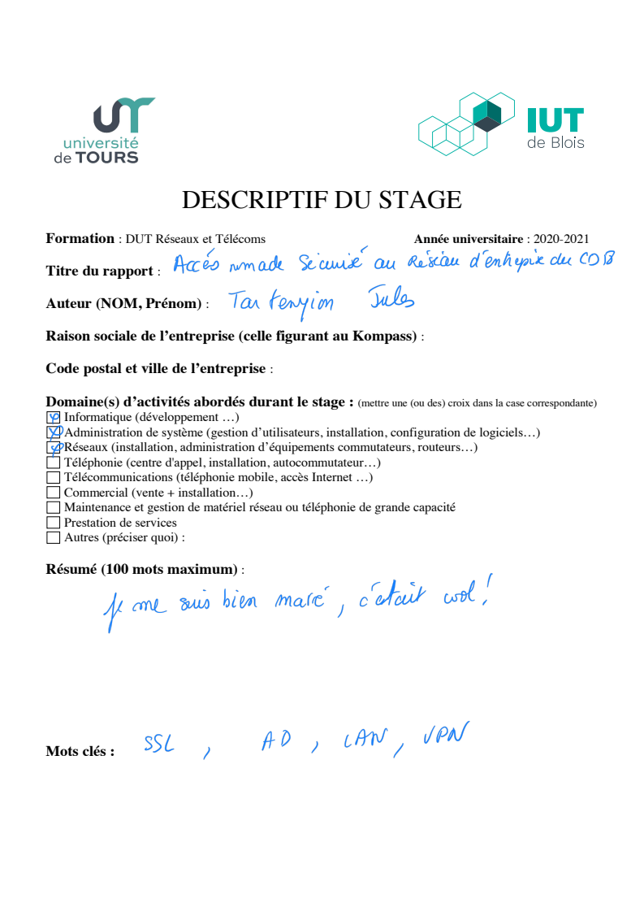

Table des matières
1 Titre : Résumé (Français et Anglais) 4
2 Titre: Introduction 5
3 Titre: Présentation de l'entreprise 7
3.1 Sous-titre: Historique du département 7
3.2 Sous-titre: Les missions du département 8
3.2.1 Sous-sous-titre: Action sociale et santé 9
3.3 Sous-titre: Présentation du service 11
4 Titre: Déroulement du Stage 13
4.1 Sous-titre: Expression d'un cahier des charges 13
4.2 Sous-titre: Etude des protocoles existants 16
4.2.1 Sous-sous-titre: Qu'est-ce qu'un VPN ? 16
4.2.2 Sous-sous-titre: Types de VPN 18
4.2.3 Sous-sous-titre: Choix d'un protocole 20
4.2.4 Sous-sous-titre: Conclusion de la partie 23
4.3 Sous-titre: Choix d'une solution 23
4.3.1 Sous-sous-titre: L'état des lieux 24
4.3.2 Sous-sous-titre: Etude des VPN SSL Stormshield et Netscaler 25
4.4 Sous-titre: Maquettage de la solution} 26
4.4.1 Sous-sous-titre: VMware 27
4.4.2 Sous-sous-titre: Active Directory 27
4.4.3 Sous-sous-titre: Installation du VPN 28
5 Titre: Conclusion 30
6 Titre: Webographie 30

- Titre : Résumé (Français et Anglais)

Lorem ipsum dolor sit amet, consectetur adipiscing elit. Suspendisse sodales metus vitae nunc dapibus accumsan. Nulla orci tortor, tempus et ultrices non, tristique nec eros. Etiam in dapibus tellus. Quisque lobortis pretium condimentum. Maecenas tristique metus ac diam vulputate ultrices. Nam eget nulla sed felis tempus efficitur. Aliquam erat volutpat. Fusce viverra arcu ut sem vehicula tristique. Nunc eu ante posuere, consequat magna sed, luctus orci. Mauris fermentum, massa vitae vestibulum vulputate, odio mauris pellentesque magna, ut ultrices eros lorem a sem. Aliquam erat volutpat.
Sed lacus mi, faucibus a bibendum eu, porta et sem. Pellentesque habitant morbi tristique senectus et netus et malesuada fames ac turpis egestas. Proin vehicula, diam blandit suscipit ullamcorper, nisl enim fermentum justo, in convallis justo dui id enim. Ut condimentum auctor massa ac porta. Fusce at fermentum neque, ac venenatis est. Proin venenatis diam nec convallis blandit. Nullam ultricies placerat orci, quis aliquam ex malesuada ut. Aliquam ac enim velit.

- Titre: Introduction

Lorem ipsum dolor sit amet, consectetur adipiscing elit. Etiam cursus eros id lorem luctus, nec tristique ligula faucibus. Morbi imperdiet ultrices gravida. Pellentesque accumsan nibh sed diam blandit ultricies non at sem. Fusce feugiat facilisis ipsum. Nulla varius magna nisi, vitae tincidunt elit lacinia sed. Cras eu egestas augue, efficitur mollis justo. Nam sed venenatis dui. Nullam rutrum, quam vel ultricies imperdiet, nisl arcu consectetur erat, id sollicitudin lacus est et massa. Donec maximus nisl a sem cursus, in mollis ante consectetur. Nulla facilisi.
Curabitur luctus nulla vel semper gravida. Fusce dapibus ex eu nisl condimentum egestas. Duis aliquet congue sapien, pretium pharetra tortor posuere in. Nam nec diam ut velit consequat egestas. Donec consequat rutrum magna. Ut rhoncus velit eros, laoreet vulputate velit sagittis quis. Sed efficitur odio at leo imperdiet, et congue ligula molestie. Interdum et malesuada fames ac ante ipsum primis in faucibus.
Proin vel massa feugiat, placerat nibh ut, sagittis leo. Maecenas consequat cursus odio sit amet ultrices. Suspendisse efficitur nibh eu ultrices fermentum. Nullam sit amet congue nisi. Cras at ligula in leo tempor ornare. Donec luctus nulla in mi facilisis posuere. Integer in tincidunt dolor, a ultricies libero. Sed erat libero, rhoncus et tincidunt at, mollis vel sem. Ut interdum consequat sodales. Vivamus imperdiet, justo a faucibus lobortis, diam lacus pulvinar purus, id ornare tellus ipsum sed elit. Nulla sit amet ipsum vulputate neque dapibus placerat vel vitae felis. Proin risus est, iaculis eu odio sollicitudin, pellentesque dapibus nibh. Suspendisse potenti. Nulla elementum commodo feugiat. Duis fringilla mi non sagittis elementum.

Mauris sagittis arcu ligula. In lacinia ipsum eget pharetra auctor. Suspendisse mauris felis, malesuada in tincidunt nec, sodales eget libero. Maecenas eleifend consequat odio vel dapibus. Aenean imperdiet augue id risus laoreet, eu egestas dui viverra. Praesent arcu lacus, scelerisque nec eleifend id, pretium at justo. Nam vel lacus cursus, pulvinar velit a, imperdiet lectus. Mauris turpis lectus, facilisis vitae congue sit amet, efficitur at ante. Pellentesque placerat dui odio, nec iaculis lorem molestie sit amet. Sed rutrum tincidunt libero sit amet luctus. Vivamus pulvinar placerat molestie. Cras quis urna sollicitudin, scelerisque magna pretium, venenatis nulla. Donec interdum ante in ipsum feugiat, at iaculis mauris aliquet.
Vestibulum ante ipsum primis in faucibus orci luctus et ultrices posuere cubilia curae; Aliquam erat volutpat. In fermentum ipsum non ligula vehicula vehicula. Morbi id leo venenatis, congue augue mollis, tempus urna. Nam bibendum lacus sit amet est facilisis, vitae ultricies sem lobortis. Vestibulum mattis ipsum lorem, sit amet tempus lacus rhoncus eu. Nunc sed ex libero

- Titre: Présentation de l'entreprise

Lorem ipsum dolor sit amet, consectetur adipiscing elit. Phasellus tempor, turpis a elementum vestibulum, velit dui volutpat lacus, non semper elit urna quis orci. Ut sed eros libero. Morbi pharetra erat ut vehicula porta. Proin tempus sem a porttitor tristique. Praesent vitae nulla quis ipsum faucibus auctor. Maecenas tincidunt dui massa, a dignissim velit malesuada vel. Phasellus eleifend mollis odio, ac fringilla justo scelerisque at. Sed sollicitudin mi sit amet erat iaculis, in luctus sem condimentum
  - Sous-titre: Historique du département
Lorem ipsum dolor sit amet, consectetur adipiscing elit. Donec non elementum orci. Maecenas diam turpis, sodales in nunc a, vestibulum auctor ipsum. Vivamus fermentum vulputate euismod. Suspendisse ac mi id orci convallis congue. Cras dictum erat rutrum quam rutrum interdum. Vestibulum rutrum ex felis, ut pretium leo maximus et. Integer vulputate enim risus, a viverra dolor vulputate ut. Vestibulum arcu purus, aliquet in lectus id, sollicitudin iaculis augue. Cras id velit libero. Fusce vestibulum ut nunc nec semper. Mauris imperdiet orci vitae ante sollicitudin, in suscipit felis posuere. Morbi sem ligula, volutpat at aliquet cursus, hendrerit sit amet erat. Vestibulum tristique scelerisque risus ut facilisis. Fusce sodales ex id dignissim accumsan. Vivamus in risus rutrum mi consectetur pharetra sed sit amet risus.
Donec pellentesque pulvinar nisl. Nam et vestibulum odio. Etiam dignissim placerat posuere. Nullam consequat hendrerit arcu in auctor. Maecenas commodo faucibus risus vitae consectetur. Cras imperdiet quam id elit vestibulum egestas. Nunc urna libero, tristique eu viverra non, rhoncus sit amet ante. Mauris at elit ultrices, tincidunt nibh id, venenatis turpis. Aliquam erat volutpat. Integer ac ex sodales, pharetra nunc a, posuere lorem. Praesent eu facilisis ipsum. Praesent tincidunt purus id justo fringilla sollicitudin. Suspendisse eget sapien vel nisi sollicitudin gravida.
Interdum et malesuada fames ac ante ipsum primis in faucibus. Integer vestibulum arcu at dictum mattis. Duis porttitor magna ex. Donec lobortis ultricies ipsum, nec rutrum diam suscipit sit amet. Fusce fermentum facilisis magna quis fermentum. Sed egestas purus id mollis accumsan. Nunc blandit maximus ante. Nam nisl sapien, dapibus sit amet urna eu, accumsan tempor dolor. Vivamus eu est luctus, dapibus massa aliquet, ullamcorper velit. Sed cursus pulvinar mi, non venenatis erat lacinia euismod. Aliquam rutrum lectus eget lacinia consequat. Mauris auctor sapien sit amet eros semper, nec porttitor dui porttitor.
Curabitur at sollicitudin ante. Fusce ut fermentum tellus, ut hendrerit mauris. Donec faucibus, lorem sed convallis porta, orci enim maximus augue, quis consequat elit massa a turpis. Curabitur porta leo sed nulla mollis, id gravida erat malesuada. Etiam eu nulla nec quam euismod blandit eu fringilla mauris. Quisque sagittis dui turpis, sed sagittis erat consequat a. Aliquam eu congue urna, sit amet elementum nunc. Interdum et malesuada fames ac ante ipsum primis in faucibus. Nullam consequat at felis sit amet rutrum. Phasellus elementum eros mi, non porttitor tortor malesuada id. Ut et bibendum dolor.
Donec eu diam eleifend, placerat nisi quis, aliquam sapien. Pellentesque lobortis non arcu eget placerat. Nulla porta ipsum orci, vel dapibus orci fermentum consequat. Nunc eget magna tincidunt, condimentum nibh scelerisque, finibus odio. Nulla mauris neque, commodo vitae nunc id, pharetra tempus ligula. Pellentesque volutpat aliquam dapibus. Morbi magna lacus, congue vel enim ac, tempor vulputate sem.
Vivamus condimentum volutpat pellentesque. Aliquam tempor libero eu massa scelerisque ornare at pellentesque nulla. Cras nec mi felis. Integer sit amet efficitur metus. Suspendisse non enim velit. Cras fermentum venenatis rhoncus. Sed euismod viverra orci, ac fermentum est. In a mattis tellus. Donec sit amet suscipit nisi. Donec ac tempor turpis. Donec vulputate hendrerit faucibus. Vivamus a urna ante. Morbi non justo eget purus sollicitudin convallis. Maecenas et tristique ante. Nunc ornare non ex sit amet vulputate. Sed et urna eget dolor malesuada porttitor
  - Les missions du département
Lorem ipsum dolor sit amet, consectetur adipiscing elit. Cras interdum nibh ex, eu tincidunt libero sagittis ut. Integer at tellus id dolor blandit interdum. Proin imperdiet consectetur viverra. Nunc id varius risus. Donec eget purus ligula. Duis pellentesque ultricies turpis, vel tristique tellus consequat nec. Suspendisse volutpat ultricies arcu. Mauris tempus ex ac volutpat tincidunt.
Aliquam justo est, accumsan quis massa vitae, suscipit convallis metus. Proin posuere tortor eget luctus sodales. Phasellus imperdiet dui ac lectus dictum, sed pulvinar lacus viverra. Aliquam et augue quam. Praesent at ligula facilisis, iaculis turpis sed, commodo mi. Suspendisse egestas, tellus lacinia finibus gravida, lorem turpis facilisis lacus, imperdiet pharetra risus nisi ac arcu. Quisque posuere auctor condimentum. Proin imperdiet accumsan vulputate. Nam eget ante eget tortor consectetur maximus. Pellentesque habitant morbi tristique senectus et netus et malesuada fames ac turpis egestas. Morbi eu risus id magna convallis rutrum. Nam bibendum ut libero ut scelerisque. Sed sit amet gravida neque.
    - Action sociale et santé
Lorem ipsum dolor sit amet, consectetur adipiscing elit. Cras interdum nibh ex, eu tincidunt libero sagittis ut. Integer at tellus id dolor blandit interdum. Proin imperdiet consectetur viverra. Nunc id varius risus. Donec eget purus ligula. Duis pellentesque ultricies turpis, vel tristique tellus consequat nec. Suspendisse volutpat ultricies arcu. Mauris tempus ex ac volutpat tincidunt.
Aliquam justo est, accumsan quis massa vitae, suscipit convallis metus. Proin posuere tortor eget luctus sodales. Phasellus imperdiet dui ac lectus dictum, sed pulvinar lacus viverra. Aliquam et augue quam. Praesent at ligula facilisis, iaculis turpis sed, commodo mi. Suspendisse egestas, tellus lacinia finibus gravida, lorem turpis facilisis lacus, imperdiet pharetra risus nisi ac arcu. Quisque posuere auctor condimentum. Proin imperdiet accumsan vulputate. Nam eget ante eget tortor consectetur maximus. Pellentesque habitant morbi tristique senectus et netus et malesuada fames ac turpis egestas. Morbi eu risus id magna convallis rutrum. Nam bibendum ut libero ut scelerisque. Sed sit amet gravida neque
    - Culture et sport
Lorem ipsum dolor sit amet, consectetur adipiscing elit. Nunc est tellus, ultrices eu nunc sit amet, elementum porttitor ante. Phasellus convallis sapien non massa dapibus, eget tempor nisl accumsan. Suspendisse potenti. Sed cursus, erat in imperdiet ornare, ex tortor feugiat ligula, sed iaculis ex ipsum efficitur ligula. In nec sapien iaculis, interdum velit eget, faucibus dui. Ut et lobortis urna, vel molestie tortor. Fusce in dictum mauris. Lorem ipsum dolor sit amet, consectetur adipiscing elit. Suspendisse interdum a felis ac condimentum. Nullam scelerisque dolor tincidunt, tempor sem et, interdum ligula.
Curabitur nec tellus vitae mi posuere rutrum nec ut diam. Sed quis dui erat. Mauris et risus at tortor rutrum cursus. Duis dignissim justo ut euismod ullamcorper. Ut velit ligula, volutpat eget vestibulum in, feugiat ut neque. Phasellus ac justo tellus. Integer non ullamcorper ante. Sed neque dolor, sagittis ullamcorper interdum condimentum, imperdiet in est. Integer porttitor lectus laoreet magna accumsan congue. Sed maximus ut leo et posuere. Praesent feugiat mattis eros sed tempus.
Donec porta ipsum sit amet nunc malesuada, eu varius massa elementum. Integer bibendum scelerisque diam, vel semper ante. Donec dapibus, neque ut rutrum ultricies, justo augue molestie enim, non auctor tellus magna vitae ex. In bibendum elit enim, ut efficitur massa mattis in. Vestibulum congue elit vitae elit semper, euismod vestibulum felis aliquam. Sed mollis imperdiet accumsan. Sed sit amet purus eu erat varius tristique vel vitae mi. Pellentesque accumsan nibh quis molestie aliquet. Pellentesque feugiat ullamcorper eros, quis accumsan velit pellentesque eget. Aliquam eget lorem lacinia, feugiat ante ut, dignissim ipsum. Donec sed condimentum metus, sed accumsan ex. Vivamus tortor tortor, elementum a aliquam a, consectetur et odio. Proin vel ornare quam. Nunc lectus orci, eleifend at ligula at, tempus malesuada dolo
    - Développement des territoires et infrastructures}
Lorem ipsum dolor sit amet, consectetur adipiscing elit. Nulla ipsum purus, mattis eget dui eget, cursus tristique leo. Donec quis tortor dui. Ut mattis purus ligula, egestas laoreet sem sodales in. Ut non augue sit amet lacus placerat consequat id dictum mi. Morbi dapibus pretium ligula eu tempus. Sed tristique sem orci, eu aliquam orci euismod et. Quisque rutrum odio nec sem placerat, lacinia varius nibh tincidunt. Nunc odio urna, venenatis fringilla orci in, pulvinar molestie tellus.
Vestibulum dignissim convallis metus, in consectetur metus placerat id. Donec accumsan metus vitae est varius luctus. Vivamus sollicitudin libero ut elit semper laoreet. Praesent et commodo ipsum, posuere eleifend erat. Nullam id nibh at lectus vehicula posuere. Donec orci ipsum, cursus eget pharetra eget, malesuada ut lectus. Mauris nec imperdiet mi. Nam imperdiet fermentum lorem a pellentesque. Quisque tincidunt id metus et placerat. Vestibulum vel placerat lacus, quis scelerisque massa. Pellentesque faucibus ligula et neque scelerisque aliquam. Cras ligula elit, ultrices eget est in, gravida ornare lectus. Ut id commodo dolor. Vestibulum ante ipsum primis in faucibus orci luctus et ultrices posuere cubilia curae; Cras varius sollicitudin ante, vitae molestie justo vulputate rhoncus. Quisque facilisis, libero quis imperdiet posuere, metus sapien varius nibh, sed tincidunt ligula sapien nec purus.
Fusce faucibus dui ac elit molestie, nec pulvinar elit vulputate. Cras interdum mauris dapibus eros vehicula volutpat at tempor massa. Proin enim lorem, rutrum eu sapien vel, consequat auctor lorem. Nunc congue maximus urna, a sollicitudin diam consectetur interdum. Nulla tincidunt libero tortor, at gravida leo hendrerit ac. Donec neque risus, commodo vel gravida id, hendrerit vitae lectus. Morbi viverra felis sit amet eros placerat semper. Pellentesque rutrum, dui a laoreet euismod, lacus nunc feugiat urna, ac tincidunt enim ante et ante. Sed dapibus risus risus, et fringilla leo elementum eu. Aliquam vitae justo ultrices, blandit mi lacinia, volutpat dui. Vestibulum non urna ante.
Quisque feugiat purus vitae arcu volutpat, quis tempor elit placerat. Morbi at magna semper, tristique orci quis, sagittis mi. Phasellus ut lectus velit. Ut commodo leo lorem. Cras augue turpis, aliquet eu elit nec, euismod bibendum augue. Aliquam non ullamcorper lectus. Suspendisse hendrerit ex non laoreet pulvinar. Nam in laoreet quam. Ut ac purus quam. Quisque at euismod elit. Duis eget sagittis dui. Morbi malesuada et arcu vel sollicitudin. Donec leo diam, placerat vitae consequat sed, sollicitudin et lacus. In sit amet sem purus. Sed nec tempor sapien, sit amet placerat nisi. Proin id tristique ipsum, ac imperdiet diam
  - Présentation du service
Lorem ipsum dolor sit amet, consectetur adipiscing elit. Cras interdum nibh ex, eu tincidunt libero sagittis ut. Integer at tellus id dolor blandit interdum. Proin imperdiet consectetur viverra. Nunc id varius risus. Donec eget purus ligula. Duis pellentesque ultricies turpis, vel tristique tellus consequat nec. Suspendisse volutpat ultricies arcu. Mauris tempus ex ac volutpat tincidunt.

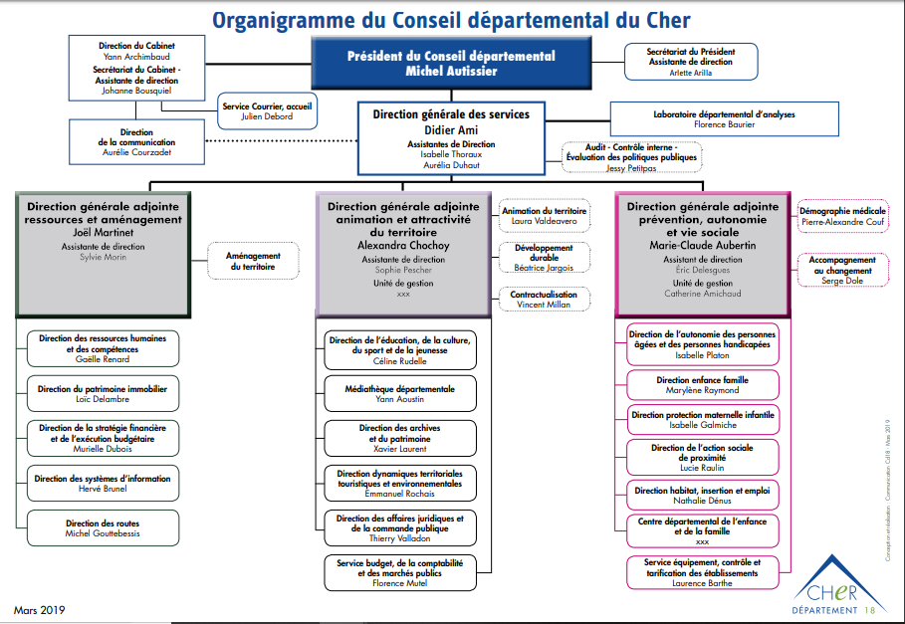Figure 1: Organigramme du CD18
Lorem ipsum dolor sit amet, consectetur adipiscing elit. Cras interdum nibh ex, eu tincidunt libero sagittis ut. Integer at tellus id dolor blandit interdum. Proin imperdiet consectetur viverra. Nunc id varius risus. Donec eget purus ligula. Duis pellentesque ultricies turpis, vel tristique tellus consequat nec. Suspendisse volutpat ultricies arcu. Mauris tempus ex ac volutpat tincidunt.
Aliquam justo est, accumsan quis massa vitae, suscipit convallis metus. Proin posuere tortor eget luctus sodales. Phasellus imperdiet dui ac lectus dictum, sed pulvinar lacus viverra. Aliquam et augue quam. Praesent at ligula facilisis, iaculis turpis sed, commodo mi. Suspendisse egestas, tellus lacinia finibus gravida, lorem turpis facilisis lacus, imperdiet pharetra risus nisi ac arcu. Quisque posuere auctor condimentum. Proin imperdiet accumsan vulputate. Nam eget ante eget tortor consectetur maximus. Pellentesque habitant morbi tristique senectus et netus et malesuada fames ac turpis egestas. Morbi eu risus id magna convallis rutrum. Nam bibendum ut libero ut scelerisque. Sed sit amet gravida neque
- Déroulement du Stage

Lorem ipsum dolor sit amet, consectetur adipiscing elit. Nunc est tellus, ultrices eu nunc sit amet, elementum porttitor ante. Phasellus convallis sapien non massa dapibus, eget tempor nisl accumsan. Suspendisse potenti. Sed cursus, erat in imperdiet ornare, ex tortor feugiat ligula, sed iaculis ex ipsum efficitur ligula. In nec sapien iaculis, interdum velit eget, faucibus dui. Ut et lobortis urna, vel molestie tortor. Fusce in dictum mauris. Lorem ipsum dolor sit amet, consectetur adipiscing elit. Suspendisse interdum a felis ac condimentum. Nullam scelerisque dolor tincidunt, tempor sem et, interdum ligula.
Curabitur nec tellus vitae mi posuere rutrum nec ut diam. Sed quis dui erat. Mauris et risus at tortor rutrum cursus. Duis dignissim justo ut euismod ullamcorper. Ut velit ligula, volutpat eget vestibulum in, feugiat ut neque. Phasellus ac justo tellus. Integer non ullamcorper ante. Sed neque dolor, sagittis ullamcorper interdum condimentum, imperdiet in est. Integer porttitor lectus laoreet magna accumsan congue. Sed maximus ut leo et posuere. Praesent feugiat mattis eros sed tempus.
Donec porta ipsum sit amet nunc malesuada, eu varius massa elementum. Integer bibendum scelerisque diam, vel semper ante. Donec dapibus, neque ut rutrum ultricies, justo augue molestie enim, non auctor tellus magna vitae ex. In bibendum elit enim, ut efficitur massa mattis in. Vestibulum congue elit vitae elit semper, euismod vestibulum felis aliquam. Sed mollis imperdiet accumsan. Sed sit amet purus eu erat varius tristique vel vitae mi. Pellentesque accumsan nibh quis molestie aliquet. Pellentesque feugiat ullamcorper eros, quis accumsan velit pellentesque eget. Aliquam eget lorem lacinia, feugiat ante ut, dignissim ipsum. Donec sed condimentum metus, sed accumsan ex. Vivamus tortor tortor, elementum a aliquam a, consectetur et odio. Proin vel ornare quam. Nunc lectus orci, eleifend at ligula at, tempus malesuada dolor
  - Expression d'un cahier des charges
Lorem ipsum dolor sit amet, consectetur adipiscing elit. Duis blandit fringilla dolor, a venenatis sapien convallis eget. Curabitur luctus tortor felis, eu varius leo dictum ac. Sed eu leo eu augue fringilla vulputate. Nunc vel faucibus mi, sit amet tincidunt nisi. Cras orci arcu, aliquam scelerisque ipsum quis, rhoncus rhoncus ex. Morbi lacinia elit in purus luctus venenatis. Vivamus quis tempus nisi. Suspendisse quis rhoncus quam, pharetra finibus metus. Donec id lectus facilisis, varius elit et, cursus nisi. Phasellus dictum, felis ac vestibulum lacinia, risus arcu fermentum erat, dapibus suscipit tellus tellus at nunc. Morbi vitae leo massa. Integer feugiat eros dolor, quis egestas lorem cursus eget. Sed id aliquet diam, et rutrum nibh. Quisque id magna ligula. Nunc lectus libero, tincidunt vitae commodo et, pretium ut urna.
- Nullam sit amet magna a elit sodales
- Nullam sit amet magna a elit sodales
  - Nullam sit amet mana a elit sodales
  - Nullam sit amet mana a elit sodales
  - Nullam sit amet mana a elit sodales
  - Nullam sit amet mana a elit sodales
- Nullam sit amet magna a elit sodales
- Nullam sit amet magna a elit sodales
Integer tincidunt vehicula euismod. Pellentesque nibh ligula, placerat eu ornare in, efficitur vitae ipsum. Vestibulum laoreet pretium cursus. Nullam id diam dictum, malesuada orci et, fermentum mi. Suspendisse lectus leo, tempus ac tempor a, sollicitudin interdum elit. Phasellus tempus lectus vel est molestie tempus. Phasellus ut turpis justo. Quisque faucibus sem non justo mollis, at faucibus elit faucibus.
Suspendisse a ullamcorper diam. Morbi cursus dui in scelerisque suscipit. Pellentesque neque augue, venenatis vel lorem et, venenatis egestas erat. Suspendisse rutrum metus varius, aliquet eros in, finibus enim. Praesent venenatis, augue in vestibulum congue, justo felis pretium erat, at malesuada dolor est a diam. Praesent ullamcorper elit laoreet, vehicula justo vitae, fringilla leo. Integer laoreet neque et augue consectetur condimentum. Phasellus porttitor felis tristique vestibulum posuere. Nullam consectetur, orci id pulvinar porttitor, purus risus maximus diam, sit amet ullamcorper ligula ex at nulla. Donec tincidunt odio lacus, id sodales justo tempor sit amet. Nulla in dignissim ligula. Vivamus sodales facilisis ligula, at interdum libero molestie auctor.
Morbi nisl ipsum, pharetra eu luctus non, scelerisque a libero. Donec cursus ante mollis varius finibus. Nulla porttitor fringilla ipsum. Sed gravida dolor at elit tempor, at scelerisque libero hendrerit. Nulla facilisi. Mauris faucibus, nibh in rutrum imperdiet, arcu tortor faucibus est, ac lacinia elit leo sit amet urna. Quisque faucibus tortor vel venenatis pharetra. Vestibulum volutpat congue pulvinar.
Curabitur in diam pharetra, luctus nisi et, dictum tellus. Nulla commodo posuere arcu ac malesuada. Proin tincidunt mauris sit amet elit ullamcorper convallis. Aenean magna turpis, ullamcorper sit amet tristique consectetur, fermentum mattis nisi. Nulla maximus vitae quam dignissim porttitor. Praesent vel eros tristique, ultricies eros vel, varius nisi. Ut convallis, augue non lobortis porta, risus quam efficitur mi, non fermentum ex lorem quis velit. Fusce non lacus ac ante porttitor porta. Nunc placerat id odio viverra congue. Ut in magna quis quam auctor finibus ac ut odio. Vivamus sed tellus mi. Aenean sem enim, sagittis eget magna ac, tristique efficitur turpis.
Praesent nec malesuada ex, et cursus ex. Proin nec porttitor libero. Suspendisse placerat pretium sapien, eget sagittis nulla rutrum sed. Duis in nisl scelerisque, imperdiet dolor nec, rhoncus velit. Curabitur tempus eros et lobortis fringilla. Pellentesque in vestibulum eros, ut commodo augue. Nullam viverra magna tortor. Suspendisse sed purus sed neque vestibulum posuere.
Suspendisse mauris est, commodo id aliquam ut, viverra id arcu. Integer tristique rhoncus erat, in congue dolor egestas eget. Phasellus pretium quam vitae luctus cursus. Fusce tristique mauris vel dui pellentesque feugiat. Donec pharetra tempus velit ut rhoncus. Duis sed accumsan turpis, at vestibulum odio. Suspendisse egestas ut nibh at maximus. Praesent sed fringilla urna. Mauris eleifend interdum dui vitae venenatis. Morbi consequat justo velit, id tempor augue dapibus sed. Nulla vel sem at lorem mollis volutpat. Sed venenatis semper cursus.
In commodo lacinia imperdiet. Sed imperdiet arcu eu odio gravida fringilla. Nulla sit amet luctus magna, vitae laoreet magna. Praesent eu lacinia orci. Vestibulum sit amet volutpat turpis. Vestibulum id lectus leo. Phasellus volutpat tincidunt ipsum ut maximus. Nam vel lorem et eros egestas viverra vitae id diam. Maecenas ornare fringilla mattis.
Mauris porttitor nunc mi, eget condimentum velit rhoncus ut. Nam hendrerit, justo nec iaculis laoreet, ligula urna placerat tellus, eu vehicula mi urna non turpis. Integer at ornare urna, luctus interdum elit. Integer maximus consectetur enim, eu porta turpis dignissim at. Nullam sapien massa, varius eget cursus a, efficitur eu metus. Phasellus hendrerit semper posuere. Curabitur eget ornare urna. Donec ante urna, pharetra a elit sit amet, rhoncus sollicitudin est. Mauris sit amet efficitur orci. Etiam augue mi, rutrum in erat nec, pulvinar suscipit nisl. Lorem ipsum dolor sit amet, consectetur adipiscing elit. Morbi vulputate nisl ac dapibus pellentesque. Pellentesque at lacinia ex.
Fusce mollis leo et ipsum scelerisque consequat. Suspendisse ut consequat sem. Pellentesque faucibus dui quis congue mattis. Morbi mollis vel mauris nec sagittis. Suspendisse laoreet libero ac arcu mattis aliquet. Maecenas tempor eget elit ut sagittis. Sed ornare imperdiet ante, non mollis velit venenatis et. Nullam facilisis tempor orci, id laoreet neque blandit sed. Duis pulvinar orci augue, nec ultricies nibh semper at.
Aliquam non iaculis eros. Etiam ac dolor vitae justo pulvinar pulvinar porttitor et sapien. Nullam vitae leo quam. Aliquam rhoncus convallis justo, sed dignissim diam gravida vel. Donec hendrerit, turpis vitae finibus volutpat, dui magna laoreet tortor, vel ornare nisl metus et felis. Phasellus scelerisque, nulla in aliquet posuere, augue est tempus felis, nec facilisis sem sapien non est. Vivamus sagittis est vitae hendrerit pulvinar. Mauris tincidunt ultrices tortor ut euismod. Maecenas nec turpis neque. Sed eget hendrerit metus.
  - Étude des protocoles existants
Lorem ipsum dolor sit amet, consectetur adipiscing elit. Nunc est tellus, ultrices eu nunc sit amet, elementum porttitor ante. Phasellus convallis sapien non massa dapibus, eget tempor nisl accumsan. Suspendisse potenti. Sed cursus, erat in imperdiet ornare, ex tortor feugiat ligula, sed iaculis ex ipsum efficitur ligula. In nec sapien iaculis, interdum velit eget, faucibus dui. Ut et lobortis urna, vel molestie tortor. Fusce in dictum mauris. Lorem ipsum dolor sit amet, consectetur adipiscing elit. Suspendisse interdum a felis ac condimentum. Nullam scelerisque dolor tincidunt, tempor sem et, interdum ligula.
Curabitur nec tellus vitae mi posuere rutrum nec ut diam. Sed quis dui erat. Mauris et risus at tortor rutrum cursus. Duis dignissim justo ut euismod ullamcorper. Ut velit ligula, volutpat eget vestibulum in, feugiat ut neque. Phasellus ac justo tellus. Integer non ullamcorper ante. Sed neque dolor, sagittis ullamcorper interdum condimentum, imperdiet in est. Integer porttitor lectus laoreet magna accumsan congue. Sed maximus ut leo et posuere. Praesent feugiat mattis eros sed tempus.
Donec porta ipsum sit amet nunc malesuada, eu varius massa elementum. Integer bibendum scelerisque diam, vel semper ante. Donec dapibus, neque ut rutrum ultricies, justo augue molestie enim, non auctor tellus magna vitae ex. In bibendum elit enim, ut efficitur massa mattis in. Vestibulum congue elit vitae elit semper, euismod vestibulum felis aliquam. Sed mollis imperdiet accumsan. Sed sit amet purus eu erat varius tristique vel vitae mi. Pellentesque accumsan nibh quis molestie aliquet. Pellentesque feugiat ullamcorper eros, quis accumsan velit pellentesque eget. Aliquam eget lorem lacinia, feugiat ante ut, dignissim ipsum. Donec sed condimentum metus, sed accumsan ex. Vivamus tortor tortor, elementum a aliquam a, consectetur et odio. Proin vel ornare quam. Nunc lectus orci, eleifend at ligula at, tempus malesuada dolor
    - Qu'est-ce qu'un VPN ?
Lorem ipsum dolor sit amet, consectetur adipiscing elit. Phasellus non orci scelerisque sapien suscipit faucibus. Mauris fermentum, erat vel viverra placerat, leo nibh pharetra enim, et pharetra magna elit quis nunc. Proin fermentum enim eu pulvinar aliquam. Fusce risus est, volutpat ac velit nec, dictum imperdiet orci. Donec non risus vitae quam commodo volutpat. Praesent fermentum massa augue, vel porta ante blandit at. Mauris suscipit, velit et vestibulum commodo, diam massa ullamcorper lorem, non aliquam odio lectus sit amet justo.
Vivamus sollicitudin eu ante eu consequat. Quisque sit amet risus mauris. Donec hendrerit libero vulputate lobortis luctus. Vivamus ut tortor urna. Cras urna diam, euismod at porttitor a, suscipit in metus. Praesent lacus orci, accumsan sed tellus cursus, rhoncus porttitor mi. Nulla in urna risus. Duis id pretium quam, eget maximus ipsum. Vestibulum dignissim dictum felis in egestas. Sed ac tristique enim, ut sollicitudin est. Praesent vestibulum ipsum nibh, eu congue ante luctus quis. Ut nec ultricies tellus. Integer consequat semper vehicula. Cras luctus, nulla et sagittis tempor, est ipsum interdum metus, eu iaculis massa turpis non ante. In iaculis ornare erat, ac ultrices quam vulputate condimentum. Integer porttitor diam nisi, eu porttitor nisl blandit at.
Integer ultrices mauris sit amet lacus elementum sagittis. Maecenas interdum purus odio, quis sagittis lorem ultricies ac. Cras sed augue ligula. Lorem ipsum dolor sit amet, consectetur adipiscing elit. Aliquam blandit dapibus neque, ut tincidunt ante placerat ut. Nullam dignissim lorem nec tellus aliquet, ac scelerisque libero elementum. Morbi ornare commodo lacus at convallis. Cras quis enim a augue eleifend elementum. Ut felis metus, placerat vel sollicitudin a, accumsan a diam. Nulla quis dolor fermentum arcu egestas volutpat. In sed venenatis orci, nec semper massa. Aliquam ac nibh at tellus venenatis sodales vel in urna. Vivamus ut dapibus leo. Ut nec nisl venenatis, varius mauris in, gravida justo. Pellentesque mollis eu sem eget iaculis. Aenean odio mi, cursus sed malesuada ut, luctus sed felis
Lorem ipsum dolor sit amet, consectetur adipiscing elit. Nunc est tellus, ultrices eu nunc sit amet, elementum porttitor ante. Phasellus convallis sapien non massa dapibus, eget tempor nisl accumsan. Suspendisse potenti. Sed cursus, erat in imperdiet ornare, ex tortor feugiat ligula, sed iaculis ex ipsum efficitur ligula. In nec sapien iaculis, interdum velit eget, faucibus dui. Ut et lobortis urna, vel molestie tortor. Fusce in dictum mauris. Lorem ipsum dolor sit amet, consectetur adipiscing elit. Suspendisse interdum a felis ac condimentum. Nullam scelerisque dolor tincidunt, tempor sem et, interdum ligula.
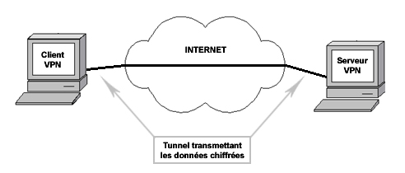Figure 2: Qu'est-ce qu'un VPN
Curabitur nec tellus vitae mi posuere rutrum nec ut diam. Sed quis dui erat. Mauris et risus at tortor rutrum cursus. Duis dignissim justo ut euismod ullamcorper. Ut velit ligula, volutpat eget vestibulum in, feugiat ut neque. Phasellus ac justo tellus. Integer non ullamcorper ante. Sed neque dolor, sagittis ullamcorper interdum condimentum, imperdiet in est. Integer porttitor lectus laoreet magna accumsan congue. Sed maximus ut leo et posuere. Praesent feugiat mattis eros sed tempus.
Donec porta ipsum sit amet nunc malesuada, eu varius massa elementum. Integer bibendum scelerisque diam, vel semper ante. Donec dapibus, neque ut rutrum ultricies, justo augue molestie enim, non auctor tellus magna vitae ex. In bibendum elit enim, ut efficitur massa mattis in. Vestibulum congue elit vitae elit semper, euismod vestibulum felis aliquam. Sed mollis imperdiet accumsan. Sed sit amet purus eu erat varius tristique vel vitae mi. Pellentesque accumsan nibh quis molestie aliquet. Pellentesque feugiat ullamcorper eros, quis accumsan velit pellentesque eget. Aliquam eget lorem lacinia, feugiat ante ut, dignissim ipsum. Donec sed condimentum metus, sed accumsan ex. Vivamus tortor tortor, elementum a aliquam a, consectetur et odio. Proin vel ornare quam. Nunc lectus orci, eleifend at ligula at, tempus malesuada dolor

    - Types de VPN
Lorem ipsum dolor sit amet, consectetur adipiscing elit. Cras interdum nibh ex, eu tincidunt libero sagittis ut. Integer at tellus id dolor blandit interdum. Proin imperdiet consectetur viverra. Nunc id varius risus. Donec eget purus ligula. Duis pellentesque ultricies turpis, vel tristique tellus consequat nec. Suspendisse volutpat ultricies arcu. Mauris tempus ex ac volutpat tincidunt.
Aliquam justo est, accumsan quis massa vitae, suscipit convallis metus. Proin posuere tortor eget luctus sodales. Phasellus imperdiet dui ac lectus dictum, sed pulvinar lacus viverra. Aliquam et augue quam. Praesent at ligula facilisis, iaculis turpis sed, commodo mi. Suspendisse egestas, tellus lacinia finibus gravida, lorem turpis facilisis lacus, imperdiet pharetra risus nisi ac arcu. Quisque posuere auctor condimentum. Proin imperdiet accumsan vulputate. Nam eget ante eget tortor consectetur maximus. Pellentesque habitant morbi tristique senectus et netus et malesuada fames ac turpis egestas. Morbi eu risus id magna convallis rutrum. Nam bibendum ut libero ut scelerisque. Sed sit amet gravida neque.
PPTP
Lorem ipsum dolor est, accumsan quis massa vitae, suscipit convallis metus. Proin posuere tortor eget luctus sodales. Phasellus imperdiet dui ac lectus dictum, sed pulvinar lacus viverra. Aliquam et augue quam. Praesent at ligula facilisis, iaculis turpis sed, commodo mi. Suspendisse egestas, tellus lacinia finibus gravida, lorem turpis facilisis lacus, imperdiet pharetra risus nisi ac arcu. Quisque posuere auctor condimentum. Proin imperdiet accumsan vulputate. Nam eget ante eget tortor consectetur maximus. Pellentesque habitant morbi tristique senectus et netus et malesuada fames ac turpis egestas. Morbi eu risus id magna convallis rutrum. Nam bibendum ut libero ut scelerisque. Sed sit amet gravida neque.

L2TP/IPsec
Lorem ipsum dolor sit amet, consectetur adipiscing elit. Cras interdum nibh ex, eu tincidunt libero sagittis ut. Integer at tellus id dolor blandit interdum. Proin imperdiet consectetur viverra. Nunc id varius risus. Donec eget purus ligula. Duis pellentesque ultricies turpis, vel tristique tellus consequat nec. Suspendisse volutpat ultricies arcu. Mauris tempus ex ac volutpat tincidunt.
Aliquam justo est, accumsan quis massa vitae, suscipit convallis metus. Proin posuere tortor eget luctus sodales. Phasellus imperdiet dui ac lectus dictum, sed pulvinar lacus viverra. Aliquam et augue quam. Praesent at ligula facilisis, iaculis turpis sed, commodo mi. Suspendisse egestas, tellus lacinia finibus gravida, lorem turpis facilisis lacus, imperdiet pharetra risus nisi ac arcu. Quisque posuere auctor condimentum. Proin imperdiet accumsan vulputate. Nam eget ante eget tortor consectetur maximus. Pellentesque habitant morbi tristique senectus et netus et malesuada fames ac turpis egestas. Morbi eu risus id magna convallis rutrum. Nam bibendum ut libero ut scelerisque. Sed sit amet gravida neque

SSL
Lorem ipsum dolor sit amet, consectetur adipiscing elit. Cras interdum nibh ex, eu tincidunt libero sagittis ut. Integer at tellus id dolor blandit interdum. Proin imperdiet consectetur viverra. Nunc id varius risus. Donec eget purus ligula. Duis pellentesque ultricies turpis, vel tristique tellus consequat nec. Suspendisse volutpat ultricies arcu. Mauris tempus ex ac volutpat tincidunt.
Aliquam justo est, accumsan quis massa vitae, suscipit convallis metus. Proin posuere tortor eget luctus sodales. Phasellus imperdiet dui ac lectus dictum, sed pulvinar lacus viverra. Aliquam et augue quam. Praesent at ligula facilisis, iaculis turpis sed, commodo mi. Suspendisse egestas, tellus lacinia finibus gravida, lorem turpis facilisis lacus, imperdiet pharetra risus nisi ac arcu. Quisque posuere auctor condimentum. Proin imperdiet accumsan vulputate. Nam eget ante eget tortor consectetur maximus. Pellentesque habitant morbi tristique senectus et netus et malesuada fames ac turpis egestas. Morbi eu risus id magna convallis rutrum. Nam bibendum ut libero ut scelerisque. Sed sit amet gravida neque.
OpenVPN
Lorem ipsum dolor sit amet, consectetur adipiscing elit. Donec vitae ex eget libero venenatis tempor. Nam non bibendum diam, in tristique ligula. In porttitor consequat dapibus. Morbi facilisis felis ac odio porttitor mattis. Fusce feugiat semper eros, sed sodales odio volutpat et. Aenean commodo ipsum a nibh feugiat, a suscipit massa ornare. Nullam quis congue nunc, vel commodo lacus. Ut at mi nec sapien faucibus commodo. Nam dapibus convallis quam at aliquam. Aliquam tristique eros ac porttitor maximus.
    - Choix d'un protocole
Lorem ipsum dolor sit amet, consectetur adipiscing elit. Donec vitae ex eget libero venenatis tempor. Nam non bibendum diam, in tristique ligula. In porttitor consequat dapibus. Morbi facilisis felis ac odio porttitor mattis. Fusce feugiat semper eros, sed sodales odio volutpat et. Aenean commodo ipsum a nibh feugiat, a suscipit massa ornare. Nullam quis congue nunc, vel commodo lacus. Ut at mi nec sapien faucibus commodo. Nam dapibus convallis quam at aliquam. Aliquam tristique eros ac porttitor maximus.
L2TP/IPsec
Lorem ipsum dolor sit amet, consectetur adipiscing elit. Sed euismod placerat tortor id efficitur. Suspendisse vestibulum ex non orci aliquam accumsan. Vestibulum imperdiet sit amet urna vitae dignissim. Maecenas ac augue at velit convallis lobortis. Pellentesque habitant morbi tristique senectus et netus et malesuada fames ac turpis egestas. Nullam porttitor massa turpis, non mollis enim commodo eu. Mauris est enim, ullamcorper at leo ac, placerat pulvinar nibh. Duis porta consequat ex ac tempus. Vivamus sed tortor nec justo auctor ullamcorper. Proin nunc nunc, fringilla congue quam a, hendrerit tincidunt arcu. Interdum et malesuada fames ac ante ipsum primis in faucibus. Duis lacinia justo vitae posuere laoreet. Integer imperdiet mauris ac ultrices maximus. Nullam vel euismod orci. Sed odio eros, vehicula ut egestas a, ullamcorper vel ante. Vivamus eget dolor mauris.
- Etiam fermentum facilisis magna
- Etiam fermentum facilisis magna
Etiam fermentum facilisis magna
Etiam fermentum facilisis magna
Etiam fermentum facilisis magna
- Etiam fermentum facilisis magna
- Etiam fermentum facilisis magna
Pellentesque porttitor orci eros. Integer odio magna, vehicula sed dolor id, luctus aliquet sem. Integer sed porttitor justo, sit amet hendrerit quam. Morbi in libero a ante consectetur consequat. Morbi fringilla fringilla turpis sed sollicitudin. Fusce faucibus tempus consectetur. Phasellus posuere eget lacus quis pharetra. Aenean quam ante, pretium et turpis pellentesque, sagittis ornare lectus. Sed nisl justo, pretium eget turpis at, auctor feugiat nulla.
Nulla turpis ligula, ornare eu consectetur eget, fermentum ut massa. Vivamus feugiat scelerisque accumsan. Maecenas eget elementum enim. Duis magna elit, ornare nec malesuada sit amet, hendrerit non ante. Ut posuere odio sed euismod mattis. Quisque a hendrerit dolor. Phasellus dolor mauris, consequat tempor varius quis, luctus non massa. Nullam nec condimentum odio, fermentum imperdiet ligula. Phasellus tristique orci nunc, ut fermentum mi feugiat at. Nam in diam sit amet lacus condimentum suscipit quis eget lectus. Maecenas tincidunt urna vel dictum ullamcorper. Duis congue viverra tincidunt. Duis augue augue, mollis vitae ultricies quis, mattis ut nibh. Vivamus egestas imperdiet tortor id efficitur.
Sed volutpat cursus libero eget congue. Nunc in risus auctor, porttitor libero efficitur, viverra tellus. Pellentesque habitant morbi tristique senectus et netus et malesuada fames ac turpis egestas. Proin vel erat rhoncus, tempus risus sit amet, mollis eros. Nam sed cursus ante. Proin a viverra felis. Aenean ut efficitur urna. Aliquam quis porta ante, quis maximus massa. Donec in dapibus mi
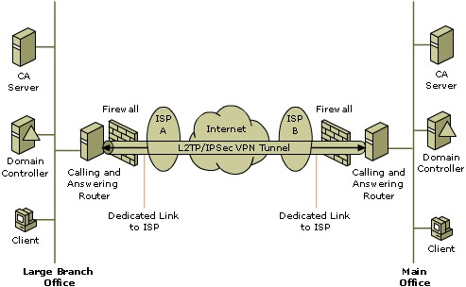Figure 3: Illustration IPSEC
Lorem ipsum dolor sit amet, consectetur adipiscing elit. Cras interdum nibh ex, eu tincidunt libero sagittis ut. Integer at tellus id dolor blandit interdum. Proin imperdiet consectetur viverra. Nunc id varius risus. Donec eget purus ligula. Duis pellentesque ultricies turpis, vel tristique tellus consequat nec. Suspendisse volutpat ultricies arcu. Mauris tempus ex ac volutpat tincidunt.
Aliquam justo est, accumsan quis massa vitae, suscipit convallis metus. Proin posuere tortor eget luctus sodales. Phasellus imperdiet dui ac lectus dictum, sed pulvinar lacus viverra. Aliquam et augue quam. Praesent at ligula facilisis, iaculis turpis sed, commodo mi. Suspendisse egestas, tellus lacinia finibus gravida, lorem turpis facilisis lacus, imperdiet pharetra risus nisi ac arcu. Quisque posuere auctor condimentum. Proin imperdiet accumsan vulputate. Nam eget ante eget tortor consectetur maximus. Pellentesque habitant morbi tristique senectus et netus et malesuada fames ac turpis egestas. Morbi eu risus id magna convallis rutrum. Nam bibendum ut libero ut scelerisque. Sed sit amet gravida neque.
SSL
Lorem ipsum dolor sit amet, consectetur adipiscing elit. Etiam porta dui felis, ac lobortis magna rutrum ut. Integer id ultrices lorem. Sed quis tellus in leo varius gravida. Nullam non libero id nulla iaculis facilisis. Integer sed elit iaculis, consectetur massa quis, euismod neque. Aliquam eget dolor magna. In eget tincidunt ligula. Nulla in tellus bibendum, maximus diam ac, vulputate quam. Morbi sagittis hendrerit mauris ut venenatis. Sed pretium libero et diam tempus tempus. Maecenas elementum at ligula nec sagittis.
Praesent sed tempus erat, sit amet tempus velit. Phasellus quis ante et ligula tincidunt tempus quis sed magna. Phasellus aliquet arcu vel diam eleifend placerat. Praesent ut erat gravida, mattis leo id, efficitur ex. Sed faucibus ipsum lectus, et placerat libero venenatis eget. Donec accumsan varius arcu, sed volutpat elit congue a. Morbi ut semper quam, eu viverra nunc.
Donec ut ultricies ligula. Suspendisse non neque dignissim massa mollis molestie. Suspendisse placerat pulvinar purus et interdum. Donec vehicula fringilla pretium. Suspendisse nec viverra arcu. Duis mattis mauris vel lacus porta faucibus id vel ex. Aliquam in dolor accumsan, faucibus urna at, porttitor eros. Donec vel magna eu tellus volutpat vulputate nec ac justo.
Integer magna ex, maximus ut leo ut, consequat dapibus nulla. Nullam non augue non nisi posuere molestie eget tincidunt mauris. Phasellus nec molestie lacus, ornare convallis nibh. Nam vitae leo accumsan lectus pretium tincidunt vel non nulla. Phasellus in dui ultricies, sollicitudin ex vitae, iaculis mauris. Pellentesque magna libero, pharetra eu cursus finibus, mollis sed tortor. Vestibulum auctor tellus quis sapien vestibulum euismod. Fusce faucibus enim vel ipsum placerat vehicula. Vestibulum accumsan egestas justo, sit amet consequat lorem porttitor eu. Proin id ipsum id velit finibus rutrum. Suspendisse potenti. Nunc a lobortis neque, vitae porta nisl. Cras tempor ut purus ut vestibulum. Sed efficitur velit ante, et malesuada est lacinia tempus. Etiam sodales ligula justo, id vestibulum enim feugiat non.
Aliquam dapibus nibh ac eros ultricies tempor. Maecenas dapibus, nulla ac fermentum gravida, diam magna luctus lacus, vel consequat ex purus hendrerit lorem. Suspendisse fermentum lectus a orci consectetur mattis. Morbi non rutrum lectus. Proin vitae bibendum tortor. Cras molestie nunc dapibus, condimentum ipsum at, bibendum ante. Nullam fermentum lorem leo, egestas rutrum odio tincidunt in. Vivamus id ornare tellus. Praesent et pharetra lectus. Nullam eget nisi vitae ante facilisis consectetur at non felis. Curabitur vulputate auctor sem sed bibendum. Vivamus bibendum dapibus pharetra. Duis congue dui sit amet ante posuere bibendum. Etiam at scelerisque ante. Vivamus at nunc varius, auctor leo et, feugiat mauris
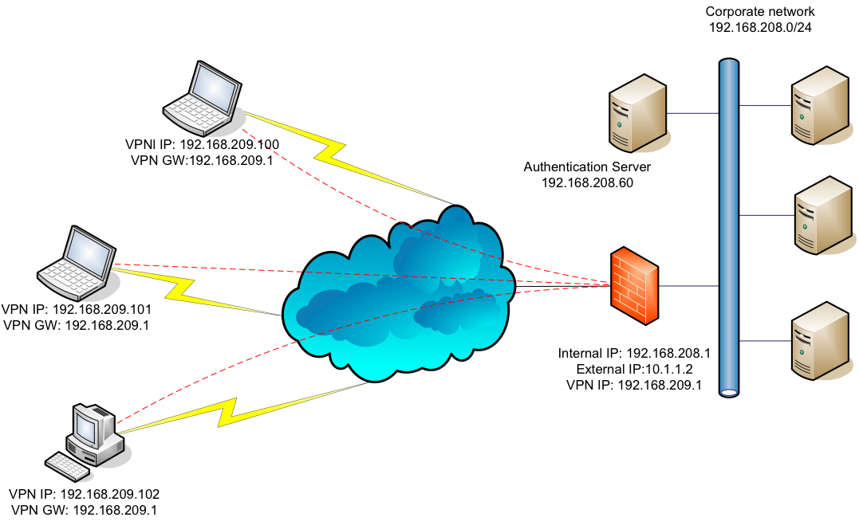Figure 4: Illustration SSL
Lorem ipsum dolor sit amet, consectetur adipiscing elit. Nullam et ornare metus, et aliquet nunc. Vivamus mattis sit amet nulla at ornare. Praesent id leo sed enim ornare mattis. Mauris a lectus ligula. Aliquam erat volutpat. Proin ullamcorper justo purus, id ultrices diam scelerisque sed. Vivamus finibus felis et erat placerat dapibus. Sed ullamcorper est in tortor lobortis imperdiet. Nam eleifend, arcu eget sodales sollicitudin, leo purus aliquet odio, vel condimentum odio odio sit amet nunc. Mauris sit amet mattis ipsum, in lobortis quam. Maecenas pretium lacus sapien, a vehicula leo lobortis vitae. Nulla facilisi. In nibh tellus, egestas rhoncus massa et, convallis euismod sapien.
Cras tempus, lectus nec convallis dapibus, mi sapien sollicitudin ipsum, eget ultricies urna purus vestibulum sem. Donec aliquet ullamcorper mauris, vel efficitur leo euismod ac. Vivamus varius et neque at laoreet. Nunc vestibulum dolor vel convallis blandit. Aenean viverra felis vel dignissim ultrices. Aliquam at fringilla ante, eu dictum sem. Vestibulum hendrerit eu lorem eget elementum. In cursus turpis lorem, eget congue orci efficitur at.
Mauris molestie, leo vel pulvinar sagittis, diam est sollicitudin lacus, at hendrerit urna magna et turpis. Integer a mi dui. Proin vulputate consectetur nulla, semper dictum augue eleifend eget. Nunc viverra erat tellus, consectetur interdum augue luctus vitae. Praesent lacinia felis et mi iaculis convallis. Praesent id vehicula ante, commodo varius dolor. Maecenas mollis libero vel imperdiet fringilla. Aliquam erat nisl, tempor eget tristique sed, vehicula et nisi. Duis dignissim congue sapien pharetra mattis. Donec sed iaculis dui.
    - Conclusion de la partie
Lorem ipsum dolor sit amet, consectetur adipiscing elit. Cras interdum nibh ex, eu tincidunt libero sagittis ut. Integer at tellus id dolor blandit interdum. Proin imperdiet consectetur viverra. Nunc id varius risus. Donec eget purus ligula. Duis pellentesque ultricies turpis, vel tristique tellus consequat nec. Suspendisse volutpat ultricies arcu. Mauris tempus ex ac volutpat tincidunt.
Aliquam justo est, accumsan quis massa vitae, suscipit convallis metus. Proin posuere tortor eget luctus sodales. Phasellus imperdiet dui ac lectus dictum, sed pulvinar lacus viverra. Aliquam et augue quam. Praesent at ligula facilisis, iaculis turpis sed, commodo mi. Suspendisse egestas, tellus lacinia finibus gravida, lorem turpis facilisis lacus, imperdiet pharetra risus nisi ac arcu. Quisque posuere auctor condimentum. Proin imperdiet accumsan vulputate. Nam eget ante eget tortor consectetur maximus. Pellentesque habitant morbi tristique senectus et netus et malesuada fames ac turpis egestas. Morbi eu risus id magna convallis rutrum. Nam bibendum ut libero ut scelerisque. Sed sit amet gravida neque.

  - Choix d'une solution
Lorem ipsum dolor sit amet, consectetur adipiscing elit. Nunc est tellus, ultrices eu nunc sit amet, elementum porttitor ante. Phasellus convallis sapien non massa dapibus, eget tempor nisl accumsan. Suspendisse potenti. Sed cursus, erat in imperdiet ornare, ex tortor feugiat ligula, sed iaculis ex ipsum efficitur ligula. In nec sapien iaculis, interdum velit eget, faucibus dui. Ut et lobortis urna, vel molestie tortor. Fusce in dictum mauris. Lorem ipsum dolor sit amet, consectetur adipiscing elit. Suspendisse interdum a felis ac condimentum. Nullam scelerisque dolor tincidunt, tempor sem et, interdum ligula.
Curabitur nec tellus vitae mi posuere rutrum nec ut diam. Sed quis dui erat. Mauris et risus at tortor rutrum cursus. Duis dignissim justo ut euismod ullamcorper. Ut velit ligula, volutpat eget vestibulum in, feugiat ut neque. Phasellus ac justo tellus. Integer non ullamcorper ante. Sed neque dolor, sagittis ullamcorper interdum condimentum, imperdiet in est. Integer porttitor lectus laoreet magna accumsan congue. Sed maximus ut leo et posuere. Praesent feugiat mattis eros sed tempus.
Donec porta ipsum sit amet nunc malesuada, eu varius massa elementum. Integer bibendum scelerisque diam, vel semper ante. Donec dapibus, neque ut rutrum ultricies, justo augue molestie enim, non auctor tellus magna vitae ex. In bibendum elit enim, ut efficitur massa mattis in. Vestibulum congue elit vitae elit semper, euismod vestibulum felis aliquam. Sed mollis imperdiet accumsan. Sed sit amet purus eu erat varius tristique vel vitae mi. Pellentesque accumsan nibh quis molestie aliquet. Pellentesque feugiat ullamcorper eros, quis accumsan velit pellentesque eget. Aliquam eget lorem lacinia, feugiat ante ut, dignissim ipsum. Donec sed condimentum metus, sed accumsan ex. Vivamus tortor tortor, elementum a aliquam a, consectetur et odio. Proin vel ornare quam. Nunc lectus orci, eleifend at ligula at, tempus malesuada dolor
    - L'état des lieux
Lorem ipsum dolor sit amet, consectetur adipiscing elit. Cras interdum nibh ex, eu tincidunt libero sagittis ut. Integer at tellus id dolor blandit interdum. Proin imperdiet consectetur viverra. Nunc id varius risus. Donec eget purus ligula. Duis pellentesque ultricies turpis, vel tristique tellus consequat nec. Suspendisse volutpat ultricies arcu. Mauris tempus ex ac volutpat tincidunt.

NetScaler
Lorem ipsum dolor sit amet, consectetur adipiscing elit. Aenean ultricies posuere blandit. Cras consectetur dolor a urna venenatis tristique. Curabitur facilisis, felis vel bibendum posuere, orci urna venenatis dolor, sed tempor massa lectus nec neque. Lorem ipsum dolor sit amet, consectetur adipiscing elit. Maecenas nisl elit, dictum a efficitur lobortis, vestibulum quis turpis. Nullam sem nulla, facilisis ut efficitur sed, sagittis vel sem. Aliquam ipsum risus, finibus sit amet lorem tempus, interdum ullamcorper nisl. Nunc ligula sem, ultricies a metus vitae, pellentesque sodales eros.
Sed elit tellus, porta eu nisi eget, pulvinar interdum ex. Fusce cursus dolor vel aliquet lacinia. Nulla hendrerit mattis ex nec ullamcorper. Nam in mauris quis orci pretium accumsan acsed massa. Proin tempor congue erat eu sagittis. Vestibulum luctus eu augue quis tempor. Aenean eu arcu vitae erat ornare feugiat ut in dui. Morbi at fermentum mauris. Etiam elementum eget ipsum vitae euismod. Sed arcu nulla, aliquet id posuere ac, faucibus id nunc. Donec sodales nulla diam, sit amet imperdiet erat finibus nec. Proin a sollicitudin risus, id lacinia erat. Curabitur eu felis mi. Donec et libero nibh. Sed id tristique lorem. Phasellus convallis et sapien ut ornare.

Nulla porttitor sem quis tellus vestibulum elementum. Ut at lorem ac purus placerat sodales. Phasellus vitae pellentesque libero. Pellentesque rhoncus in neque lacinia rutrum. Curabitur et tellus tincidunt, dignissim leo id, ullamcorper nunc. Phasellus vel enim lobortis, finibus eros sed, tincidunt risus. Nunc eleifend risus eget laoreet accumsan. Integer posuere vehicula vestibulum. Pellentesque consequat facilisis nunc, et tempus tellus lobortis eget. Duis accumsan nunc ut ante rutrum lacinia.
Orci varius natoque penatibus et magnis dis parturient montes, nascetur ridiculus mus. Cras eget hendrerit ligula. Suspendisse potenti. Fusce faucibus aliquam sem, nec placerat justo tempus at. Pellentesque habitant morbi tristique senectus et netus et malesuada fames ac turpis egestas. Nulla dignissim elementum facilisis. Mauris hendrerit iaculis justo condimentum accumsan. Integer congue, sapien vel lacinia ultricies, nunc tellus bibendum arcu, vitae sollicitudin arcu est sodales quam. Interdum et malesuada fames ac ante ipsum primis in faucibus. Sed aliquam eros nibh, quis dignissim sem vulputate et. Mauris posuere orci id dui pulvinar egestas. Etiam velit metus, cursus at venenatis id, euismod ultricies libero.
Stormshield
Lorem ipsum dolor sit amet, consectetur adipiscing elit. Suspendisse tincidunt mauris in nisl tristique, at blandit augue bibendum. Suspendisse luctus leo urna. Etiam ut elit finibus, tempus erat id, dictum dolor. Duis eget feugiat elit. Sed at fringilla velit, in ullamcorper enim. Quisque vestibulum tempus tellus a dignissim. Sed pulvinar varius nunc, vulputate sodales ante porttitor vitae. Morbi non convallis metus, non gravida nunc. Etiam id tincidunt lorem, at placerat elit. Sed in dolor at nunc tempor imperdiet.
Donec quis neque eget turpis ornare tempor. Phasellus eget leo vel sem volutpat congue. Quisque posuere turpis placerat pellentesque pretium. Fusce ultrices egestas lacus eu euismod. In consectetur nisl quis sem mollis, sed venenatis est ultricies. Proin cursus faucibus viverra. Aenean fermentum ac mauris vel facilisis.
Mauris consectetur metus a dui vestibulum aliquet. Donec ac ipsum dolor. Nulla blandit ultricies lorem sed vestibulum. Donec volutpat, nulla nec imperdiet sagittis, tellus ipsum tempus diam, vel auctor elit sem at sapien. Mauris purus leo, venenatis et orci vitae, luctus elementum nibh. Donec convallis leo leo, eu molestie lectus mattis in. Phasellus placerat at enim eu imperdiet. Suspendisse condimentum accumsan consequat. Aliquam euismod, eros vitae lacinia interdum, justo tortor sodales mi, id faucibus erat metus ut quam. Mauris sit amet vulputate diam.
In bibendum tortor sapien, a feugiat velit fringilla in. Suspendisse id ullamcorper eros, commodo tincidunt lorem. Curabitur iaculis, leo quis eleifend vulputate, metus elit convallis enim, sit amet tempor lectus nulla quis nisl. Donec egestas justo vel posuere posuere. Aliquam pretium nisl elit, sodales hendrerit metus molestie et. Pellentesque habitant morbi tristique senectus et netus et malesuada fames ac turpis egestas. Praesent aliquam quam sodales, tempor tellus eu, lobortis justo. Morbi sollicitudin tincidunt suscipit. Nullam ullamcorper tempus nulla quis varius. Quisque laoreet bibendum volutpat. In imperdiet odio et enim dignissim, a maximus velit aliquet. Etiam semper mauris ac erat consequat, non mattis est commodo.
Les autres solutions
Lorem ipsum dolor sit amet, consectetur adipiscing elit. Suspendisse tincidunt mauris in nisl tristique, at blandit augue bibendum. Suspendisse luctus leo urna. Etiam ut elit finibus, tempus erat id, dictum dolor. Duis eget feugiat elit. Sed at fringilla velit, in ullamcorper enim. Quisque vestibulum tempus tellus a dignissim. Sed pulvinar varius nunc, vulputate sodales ante porttitor vitae. Morbi non convallis metus, non gravida nunc. Etiam id tincidunt lorem, at placerat elit. Sed in dolor at nunc tempor imperdiet.
Donec quis neque eget turpis ornare tempor. Phasellus eget leo vel sem volutpat congue. Quisque posuere turpis placerat pellentesque pretium. Fusce ultrices egestas lacus eu euismod. In consectetur nisl quis sem mollis, sed venenatis est ultricies. Proin cursus faucibus viverra. Aenean fermentum ac mauris vel facilisis.
Mauris consectetur metus a dui vestibulum aliquet. Donec ac ipsum dolor. Nulla blandit ultricies lorem sed vestibulum. Donec volutpat, nulla nec imperdiet sagittis, tellus ipsum tempus diam, vel auctor elit sem at sapien. Mauris purus leo, venenatis et orci vitae, luctus elementum nibh. Donec convallis leo leo, eu molestie lectus mattis in. Phasellus placerat at enim eu imperdiet. Suspendisse condimentum accumsan consequat. Aliquam euismod, eros vitae lacinia interdum, justo tortor sodales mi, id faucibus erat metus ut quam. Mauris sit amet vulputate diam.
In bibendum tortor sapien, a feugiat velit fringilla in. Suspendisse id ullamcorper eros, commodo tincidunt lorem. Curabitur iaculis, leo quis eleifend vulputate, metus elit convallis enim, sit amet tempor lectus nulla quis nisl. Donec egestas justo vel posuere posuere. Aliquam pretium nisl elit, sodales hendrerit metus molestie et. Pellentesque habitant morbi tristique senectus et netus et malesuada fames ac turpis egestas. Praesent aliquam quam sodales, tempor tellus eu, lobortis justo. Morbi sollicitudin tincidunt suscipit. Nullam ullamcorper tempus nulla quis varius. Quisque laoreet bibendum volutpat. In imperdiet odio et enim dignissim, a maximus velit aliquet. Etiam semper mauris ac erat consequat, non mattis est commodo
    - Étude des VPN SSL Stormshield et Netscaler
Lorem ipsum dolor sit amet, consectetur adipiscing elit. Nunc est tellus, ultrices eu nunc sit amet, elementum porttitor ante. Phasellus convallis sapien non massa dapibus, eget tempor nisl accumsan. Suspendisse potenti. Sed cursus, erat in imperdiet ornare, ex tortor feugiat ligula, sed iaculis ex ipsum efficitur ligula. In nec sapien iaculis, interdum velit eget, faucibus dui. Ut et lobortis urna, vel molestie tortor. Fusce in dictum mauris. Lorem ipsum dolor sit amet, consectetur adipiscing elit. Suspendisse interdum a felis ac condimentum. Nullam scelerisque dolor tincidunt, tempor sem et, interdum ligula.
Curabitur nec tellus vitae mi posuere rutrum nec ut diam. Sed quis dui erat. Mauris et risus at tortor rutrum cursus. Duis dignissim justo ut euismod ullamcorper. Ut velit ligula, volutpat eget vestibulum in, feugiat ut neque. Phasellus ac justo tellus. Integer non ullamcorper ante. Sed neque dolor, sagittis ullamcorper interdum condimentum, imperdiet in est. Integer porttitor lectus laoreet magna accumsan congue. Sed maximus ut leo et posuere. Praesent feugiat mattis eros sed tempus.
Donec porta ipsum sit amet nunc malesuada, eu varius massa elementum. Integer bibendum scelerisque diam, vel semper ante. Donec dapibus, neque ut rutrum ultricies, justo augue molestie enim, non auctor tellus magna vitae ex. In bibendum elit enim, ut efficitur massa mattis in. Vestibulum congue elit vitae elit semper, euismod vestibulum felis aliquam. Sed mollis imperdiet accumsan. Sed sit amet purus eu erat varius tristique vel vitae mi. Pellentesque accumsan nibh quis molestie aliquet. Pellentesque feugiat ullamcorper eros, quis accumsan velit pellentesque eget. Aliquam eget lorem lacinia, feugiat ante ut, dignissim ipsum. Donec sed condimentum metus, sed accumsan ex. Vivamus tortor tortor, elementum a aliquam a, consectetur et odio. Proin vel ornare quam. Nunc lectus orci, eleifend at ligula at, tempus malesuada dolor
Stormshield
Lorem ipsum dolor sit amet, consectetur adipiscing elit. Suspendisse tincidunt mauris in nisl tristique, at blandit augue bibendum. Suspendisse luctus leo urna. Etiam ut elit finibus, tempus erat id, dictum dolor. Duis eget feugiat elit. Sed at fringilla velit, in ullamcorper enim. Quisque vestibulum tempus tellus a dignissim. Sed pulvinar varius nunc, vulputate sodales ante porttitor vitae. Morbi non convallis metus, non gravida nunc. Etiam id tincidunt lorem, at placerat elit. Sed in dolor at nunc tempor imperdiet.

Donec quis neque eget turpis ornare tempor. Phasellus eget leo vel sem volutpat congue. Quisque posuere turpis placerat pellentesque pretium. Fusce ultrices egestas lacus eu euismod. In consectetur nisl quis sem mollis, sed venenatis est ultricies. Proin cursus faucibus viverra. Aenean fermentum ac mauris vel facilisis.
Mauris consectetur metus a dui vestibulum aliquet. Donec ac ipsum dolor. Nulla blandit ultricies lorem sed vestibulum. Donec volutpat, nulla nec imperdiet sagittis, tellus ipsum tempus diam, vel auctor elit sem at sapien. Mauris purus leo, venenatis et orci vitae, luctus elementum nibh. Donec convallis leo leo, eu molestie lectus mattis in. Phasellus placerat at enim eu imperdiet. Suspendisse condimentum accumsan consequat. Aliquam euismod, eros vitae lacinia interdum, justo tortor sodales mi, id faucibus erat metus ut quam. Mauris sit amet vulputate diam.
In bibendum tortor sapien, a feugiat velit fringilla in. Suspendisse id ullamcorper eros, commodo tincidunt lorem. Curabitur iaculis, leo quis eleifend vulputate, metus elit convallis enim, sit amet tempor lectus nulla quis nisl. Donec egestas justo vel posuere posuere. Aliquam pretium nisl elit, sodales hendrerit metus molestie et. Pellentesque habitant morbi tristique senectus et netus et malesuada fames ac turpis egestas. Praesent aliquam quam sodales, tempor tellus eu, lobortis justo. Morbi sollicitudin tincidunt suscipit. Nullam ullamcorper tempus nulla quis varius. Quisque laoreet bibendum volutpat. In imperdiet odio et enim dignissim, a maximus velit aliquet. Etiam semper mauris ac erat consequat, non mattis est commodo.
NetScaler
Lorem ipsum dolor sit amet, consectetur adipiscing elit. Suspendisse tincidunt mauris in nisl tristique, at blandit augue bibendum. Suspendisse luctus leo urna. Etiam ut elit finibus, tempus erat id, dictum dolor. Duis eget feugiat elit. Sed at fringilla velit, in ullamcorper enim. Quisque vestibulum tempus tellus a dignissim. Sed pulvinar varius nunc, vulputate sodales ante porttitor vitae. Morbi non convallis metus, non gravida nunc. Etiam id tincidunt lorem, at placerat elit. Sed in dolor at nunc tempor imperdiet.
Donec quis neque eget turpis ornare tempor. Phasellus eget leo vel sem volutpat congue. Quisque posuere turpis placerat pellentesque pretium. Fusce ultrices egestas lacus eu euismod. In consectetur nisl quis sem mollis, sed venenatis est ultricies. Proin cursus faucibus viverra. Aenean fermentum ac mauris vel facilisis.
Mauris consectetur metus a dui vestibulum aliquet. Donec ac ipsum dolor. Nulla blandit ultricies lorem sed vestibulum. Donec volutpat, nulla nec imperdiet sagittis, tellus ipsum tempus diam, vel auctor elit sem at sapien. Mauris purus leo, venenatis et orci vitae, luctus elementum nibh. Donec convallis leo leo, eu molestie lectus mattis in. Phasellus placerat at enim eu imperdiet. Suspendisse condimentum accumsan consequat. Aliquam euismod, eros vitae lacinia interdum, justo tortor sodales mi, id faucibus erat metus ut quam. Mauris sit amet vulputate diam.
In bibendum tortor sapien, a feugiat velit fringilla in. Suspendisse id ullamcorper eros, commodo tincidunt lorem. Curabitur iaculis, leo quis eleifend vulputate, metus elit convallis enim, sit amet tempor lectus nulla quis nisl. Donec egestas justo vel posuere posuere. Aliquam pretium nisl elit, sodales hendrerit metus molestie et. Pellentesque habitant morbi tristique senectus et netus et malesuada fames ac turpis egestas. Praesent aliquam quam sodales, tempor tellus eu, lobortis justo. Morbi sollicitudin tincidunt suscipit. Nullam ullamcorper tempus nulla quis varius. Quisque laoreet bibendum volutpat. In imperdiet odio et enim dignissim, a maximus velit aliquet. Etiam semper mauris ac erat consequat, non mattis est commodo.

    - Conclusion de la partie
Lorem ipsum dolor sit amet, consectetur adipiscing elit. Vivamus ac feugiat dui, ut ornare leo. Vivamus in lorem risus. Nulla placerat sed dolor ut rutrum. Aenean cursus, orci pretium hendrerit ultrices, leo mauris facilisis velit, et iaculis dui ligula nec mauris. Aenean vel ipsum id quam congue malesuada. Nullam non velit congue, euismod enim id, efficitur leo. Phasellus vel posuere urna, ut euismod mi. Nulla facilisi.
Duis eget imperdiet massa, eget ultricies ex. Vivamus sit amet enim fringilla, ornare ex a, ultricies quam. In efficitur eros elit, posuere pretium eros pellentesque et. Class aptent taciti sociosqu ad litora torquent per conubia nostra, per inceptos himenaeos. Pellentesque rutrum dui sem, quis blandit dolor mollis at. Cras ullamcorper ultrices sapien sed rutrum. Vestibulum ante ipsum primis in faucibus orci luctus et ultrices posuere cubilia curae; Nullam a rutrum arcu. Fusce tincidunt magna non ipsum finibus, quis gravida nulla porttitor. Nulla sed nibh porta, dapibus metus mollis, efficitur ex. Ut sit amet iaculis erat. Quisque condimentum mollis dapibus. Nullam malesuada varius elit tempus pharetra.
Ligne 1 | ab | cd | Lorem ipsum dolor sit amet, consectetur adipiscing elit. Integer rutrum sed urna ac ornare. Fusce id ipsum vulputate, fermentum purus vel, auctor velit.
Ligne 2 | abcde | fghijk
Ligne 3 | coucou | oups | L’organigramme se trouve on ne sait pas où !

Vestibulum hendrerit fringilla justo. Ut suscipit lorem in eleifend consectetur. Donec consectetur imperdiet lectus, nec luctus ex commodo quis. Morbi et varius magna, ac volutpat elit. Mauris sollicitudin metus non nibh dapibus sagittis. Maecenas porta tincidunt pulvinar. Donec quis magna nulla
  - Maquettage de la solution}
Lorem ipsum dolor sit amet, consectetur adipiscing elit. Nunc est tellus, ultrices eu nunc sit amet, elementum porttitor ante. Phasellus convallis sapien non massa dapibus, eget tempor nisl accumsan. Suspendisse potenti. Sed cursus, erat in imperdiet ornare, ex tortor feugiat ligula, sed iaculis ex ipsum efficitur ligula. In nec sapien iaculis, interdum velit eget, faucibus dui. Ut et lobortis urna, vel molestie tortor. Fusce in dictum mauris. Lorem ipsum dolor sit amet, consectetur adipiscing elit. Suspendisse interdum a felis ac condimentum. Nullam scelerisque dolor tincidunt, tempor sem et, interdum ligula.
Curabitur nec tellus vitae mi posuere rutrum nec ut diam. Sed quis dui erat. Mauris et risus at tortor rutrum cursus. Duis dignissim justo ut euismod ullamcorper. Ut velit ligula, volutpat eget vestibulum in, feugiat ut neque. Phasellus ac justo tellus. Integer non ullamcorper ante. Sed neque dolor, sagittis ullamcorper interdum condimentum, imperdiet in est. Integer porttitor lectus laoreet magna accumsan congue. Sed maximus ut leo et posuere. Praesent feugiat mattis eros sed tempus.
Donec porta ipsum sit amet nunc malesuada, eu varius massa elementum. Integer bibendum scelerisque diam, vel semper ante. Donec dapibus, neque ut rutrum ultricies, justo augue molestie enim, non auctor tellus magna vitae ex. In bibendum elit enim, ut efficitur massa mattis in. Vestibulum congue elit vitae elit semper, euismod vestibulum felis aliquam. Sed mollis imperdiet accumsan. Sed sit amet purus eu erat varius tristique vel vitae mi. Pellentesque accumsan nibh quis molestie aliquet. Pellentesque feugiat ullamcorper eros, quis accumsan velit pellentesque eget. Aliquam eget lorem lacinia, feugiat ante ut, dignissim ipsum. Donec sed condimentum metus, sed accumsan ex. Vivamus tortor tortor, elementum a aliquam a, consectetur et odio. Proin vel ornare quam. Nunc lectus orci, eleifend at ligula at, tempus malesuada dolor
    - VMware
Lorem ipsum dolor sit amet, consectetur adipiscing elit. Aliquam pulvinar sapien interdum, porttitor velit vitae, mattis orci. Nam bibendum nisi sit amet quam porttitor, sed vestibulum mi aliquet. Nunc turpis ligula, sollicitudin vitae consequat a, molestie maximus ante. Nam turpis neque, pulvinar at elit eu, egestas fermentum nisi. Lorem ipsum dolor sit amet, consectetur adipiscing elit. Mauris ut facilisis erat, vitae rutrum purus. Sed id placerat diam. In vel euismod nisl.
Nunc sed gravida metus. Ut at lobortis augue. Phasellus nec maximus tellus. Phasellus eleifend sapien id porttitor imperdiet. Cras ac ligula velit. Vestibulum ante ipsum primis in faucibus orci luctus et ultrices posuere cubilia curae; Aliquam vehicula egestas nisi. Nulla a augue est. Sed luctus sagittis libero quis scelerisque. Duis id sodales erat. Vestibulum nec nulla a urna faucibus varius sed ut eros. Fusce ac bibendum turpis.
In sed nisl dapibus, rutrum mi eget, gravida risus. Nullam finibus nunc sapien, et mollis tellus euismod ut. Curabitur at dignissim tortor. Nulla quis nibh tempor nulla dictum aliquam in ac nisl. Praesent libero mi, accumsan sed urna quis, luctus molestie lorem. Suspendisse et nisi aliquet, fringilla ante ut, luctus purus. Nullam in lacinia eros. Fusce volutpat in nunc sit amet aliquet. Mauris lectus dui, condimentum a nisl in, auctor condimentum arcu. Aenean dignissim sed purus quis aliquam. Orci varius natoque penatibus et magnis dis parturient montes, nascetur ridiculus mus.
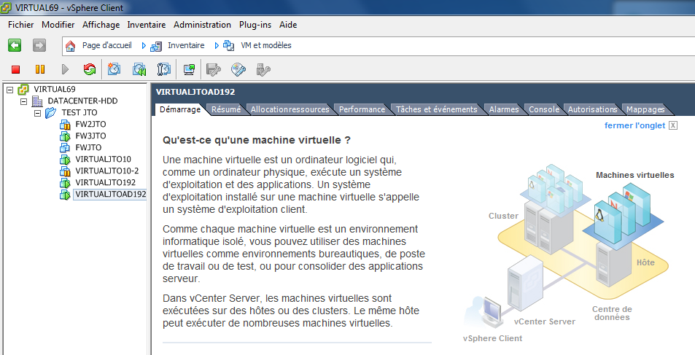Figure 5: Illustration VMWARE
Phasellus tempor dolor enim, at viverra lacus vestibulum at. Sed pulvinar finibus nisi, eu lobortis enim consectetur eu. Integer in hendrerit turpis. Proin purus mi, accumsan vitae finibus cursus, elementum quis massa. Nunc iaculis non ante vel dictum. Interdum et malesuada fames ac ante ipsum primis in faucibus. Praesent dignissim gravida ex, eu accumsan diam dictum in. In id diam condimentum, efficitur massa interdum, accumsan enim. Donec molestie enim ut hendrerit tincidunt. Morbi lectus nulla, tempor et ipsum non, scelerisque egestas velit. Quisque imperdiet auctor nisl, at consectetur nulla mattis ut. Maecenas fringilla id ipsum sit amet elementum. Curabitur augue ligula, faucibus eu libero sit amet, commodo aliquam nisi. Nunc non ex non enim tristique dictum a quis sapien.
Lorem ipsum dolor sit amet, consectetur adipiscing elit. Cras sit amet sapien varius, rutrum leo ac, bibendum arcu. Integer a scelerisque metus. Pellentesque ultrices nibh non justo condimentum, at malesuada est volutpat. Etiam ultrices tellus leo, eget fringilla lectus hendrerit in. Morbi convallis, est sed molestie tristique, ex sem venenatis leo, cursus commodo turpis dui sit amet sem. Aenean a imperdiet ipsum. Fusce massa est, consectetur id pharetra sit amet, iaculis at leo. Fusce dapibus vitae ligula non porta.
Aliquam rutrum facilisis scelerisque. Ut ornare augue in tellus hendrerit sagittis. Sed at odio massa. Mauris in magna at ipsum ullamcorper ultricies. Aliquam id ligula est. Phasellus varius consequat tellus, eget volutpat enim bibendum volutpat. Suspendisse semper venenatis euismod. Cras neque augue, fermentum ac velit sit amet, interdum lobortis dolor. Morbi ligula ligula, placerat a egestas vitae, elementum vel felis. Proin posuere tincidunt nisl sit amet lobortis. Duis nec nunc et metus hendrerit ullamcorper. Quisque ac nisi eget orci pharetra pulvinar. Nullam at quam nec quam mattis viverra at vel mauris.
Integer sagittis nunc vitae nulla mollis venenatis. Lorem ipsum dolor sit amet, consectetur adipiscing elit. Praesent condimentum urna orci, at sollicitudin quam aliquam in. Etiam pretium tincidunt ligula, sit amet euismod diam bibendum et. Nam ultrices, nulla sed congue auctor, libero leo laoreet nulla, vel aliquet tellus tellus eu nunc. Nam ultrices nulla tellus, sed feugiat elit pulvinar at. Praesent laoreet diam mauris. Praesent congue eget neque non rhoncus. Donec eu quam neque. Sed interdum elit blandit nulla efficitur, id ullamcorper massa imperdiet. Donec id porta eros. Pellentesque habitant morbi tristique senectus et netus et malesuada fames ac turpis egestas. Sed ornare, nibh nec mattis tempor, purus odio condimentum sapien, vitae sollicitudin mauris arcu ut sem. Integer eleifend neque nec ultricies porttitor. Nulla in posuere mauris.
Pellentesque a neque lorem. Pellentesque habitant morbi tristique senectus et netus et malesuada fames ac turpis egestas. Pellentesque metus dui, bibendum nec posuere eu, euismod sit amet metus. Vivamus ultricies, nulla a ultricies lacinia, tellus enim pulvinar odio, non iaculis purus mi vitae mauris. Donec placerat massa sed tortor eleifend, vitae congue justo consectetur. Nunc faucibus ultrices elit sit amet dictum. Fusce neque tortor, congue sit amet massa at, congue varius enim. Praesent ornare est eu eros euismod, sed ultrices turpis egestas. Ut auctor nibh at velit bibendum, vel ullamcorper ante suscipit. Fusce consectetur, nisi id condimentum condimentum, risus orci maximus nulla, quis accumsan libero magna nec felis. Phasellus ac quam quis enim facilisis placerat. Suspendisse odio magna, auctor ut urna et, lobortis pellentesque libero. Praesent sed mi nulla.
Nullam volutpat, nisi et semper volutpat, nibh augue tempor quam, in posuere tortor eros ut risus. Integer suscipit mi ut dolor aliquet, ac aliquet tortor porttitor. Aenean interdum dui ut dolor lacinia mollis. Morbi ornare mauris eu felis suscipit varius. Praesent sed bibendum nisl, eu elementum ante. Donec consectetur id risus et sagittis. Vestibulum sagittis pulvinar mi vitae scelerisque. Aliquam id justo elementum, consectetur lectus nec, varius ex. Integer magna lectus, iaculis eget luctus id, egestas et sapien. Maecenas tincidunt dui finibus convallis ultrices. Nam ultrices, dui a fermentum cursus, libero massa eleifend tellus, eget malesuada orci massa vitae mi. Phasellus sed magna tempus, sagittis mauris vitae, rhoncus tellus. Nulla molestie fringilla tristique. Sed sit amet laoreet lorem. Fusce maximus vehicula erat, a tempus mauris malesuada non.
    - Active Directory
Lorem ipsum dolor sit amet, consectetur adipiscing elit. Morbi sit amet quam mi. Duis ac orci diam. Integer vehicula diam sit amet nisi efficitur, eu feugiat ipsum egestas. Nulla at arcu a sem fringilla fringilla. Maecenas non est aliquam, lobortis nisi eu, maximus lorem. Sed ut eros euismod, luctus sapien eu, rhoncus sem. Sed vitae nunc id justo tempus consequat blandit id lorem. Pellentesque tincidunt augue a dui pretium convallis. Mauris vitae eleifend ex, in sollicitudin lorem. Sed et arcu elit. Vestibulum dictum nisi vitae urna ornare iaculis ut vel elit. Etiam tincidunt, sapien in gravida commodo, arcu urna tempus nunc, vel pharetra leo ex ut nibh. Praesent dignissim tincidunt quam in varius. Donec ullamcorper risus quis odio vestibulum facilisis.
Phasellus ullamcorper elementum consequat. Curabitur viverra risus sit amet dui convallis eleifend. Aliquam pulvinar risus id tortor rutrum convallis. Donec viverra nec massa ut aliquet. Suspendisse scelerisque mattis augue, ut gravida sapien molestie fringilla. Curabitur dapibus metus vulputate augue pellentesque, vel fermentum libero vulputate. Ut suscipit ullamcorper felis non finibus. Maecenas efficitur aliquet enim ut convallis.
Donec volutpat in lorem vehicula cursus. Curabitur dictum lectus sed varius molestie. Interdum et malesuada fames ac ante ipsum primis in faucibus. Praesent vitae rutrum sem. Morbi cursus sagittis sem, quis tincidunt velit efficitur nec. Nam a turpis justo. Mauris pretium nisi dapibus purus luctus luctus. Donec vel sapien feugiat, facilisis erat ac, ultricies mauris. Sed tincidunt feugiat nisl, non feugiat turpis posuere in. Duis id tortor lacus. Cras a mollis lacus, eget congue ligula.
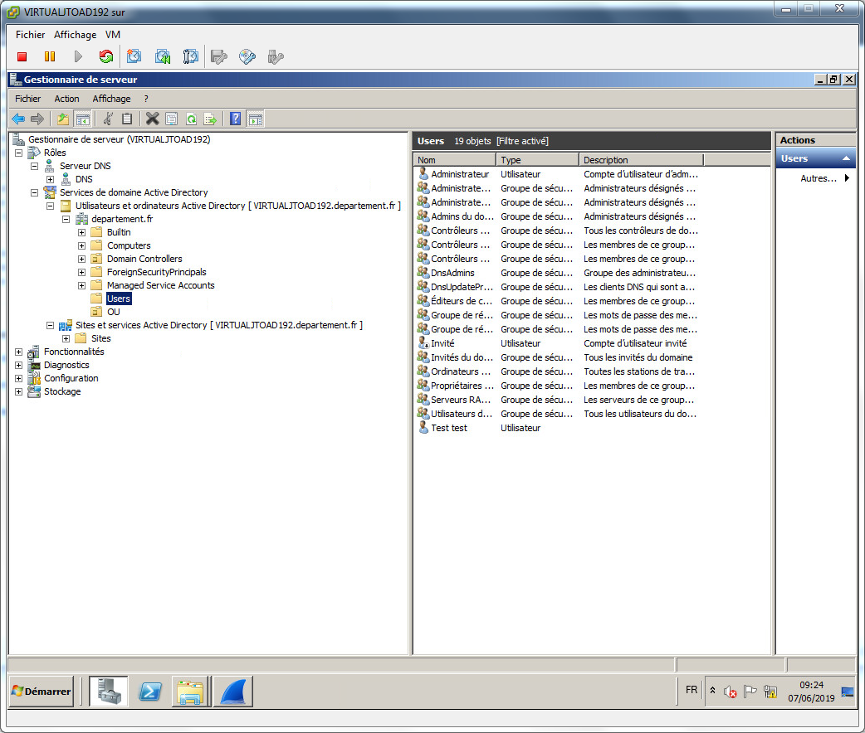Figure 6: Illustration CONFIGAD192
Lorem ipsum dolor sit amet, consectetur adipiscing elit. Cras interdum nibh ex, eu tincidunt libero sagittis ut. Integer at tellus id dolor blandit interdum. Proin imperdiet consectetur viverra. Nunc id varius risus. Donec eget purus ligula. Duis pellentesque ultricies turpis, vel tristique tellus consequat nec. Suspendisse volutpat ultricies arcu. Mauris tempus ex ac volutpat tincidunt.
Aliquam justo est, accumsan quis massa vitae, suscipit convallis metus. Proin posuere tortor eget luctus sodales. Phasellus imperdiet dui ac lectus dictum, sed pulvinar lacus viverra. Aliquam et augue quam. Praesent at ligula facilisis, iaculis turpis sed, commodo mi. Suspendisse egestas, tellus lacinia finibus gravida, lorem turpis facilisis lacus, imperdiet pharetra risus nisi ac arcu. Quisque posuere auctor condimentum. Proin imperdiet accumsan vulputate. Nam eget ante eget tortor consectetur maximus. Pellentesque habitant morbi tristique senectus et netus et malesuada fames ac turpis egestas. Morbi eu risus id magna convallis rutrum. Nam bibendum ut libero ut scelerisque. Sed sit amet gravida neque.
    - Sous-sous-titre: Installation du VPN
Lorem ipsum dolor sit amet, consectetur adipiscing elit. Nunc a fermentum nibh, at condimentum dui. Nullam consequat nisi tortor, sit amet blandit augue tristique nec. Praesent ut ultrices felis. Cras luctus purus tristique ligula egestas, sit amet vestibulum est blandit. Quisque auctor, tortor nec pellentesque luctus, neque felis faucibus metus, vel pretium mauris velit quis sem. Suspendisse convallis varius diam nec facilisis. Ut at arcu dignissim, molestie sem a, convallis justo. Vestibulum id orci quis eros elementum aliquam et nec augue. Aliquam placerat turpis eget fringilla rhoncus. Vivamus eget enim bibendum, molestie neque eget, accumsan tellus. Duis non eleifend dui, nec elementum sem. Sed sit amet pulvinar metus. Sed mollis ac ex in viverra. Nunc convallis ex at nulla dapibus sagittis. Nunc dignissim interdum bibendum. Nunc imperdiet mi at nisl luctus, a semper nibh viverra.
Sed auctor bibendum volutpat. Praesent non tellus eleifend, facilisis tortor a, ultricies nisi. Nunc gravida maximus dui, vitae sodales tellus fermentum in. Morbi euismod magna non mi euismod gravida. Mauris maximus urna odio, in vehicula tortor scelerisque a. Nullam augue eros, condimentum a nunc et, ornare lacinia augue. Orci varius natoque penatibus et magnis dis parturient montes, nascetur ridiculus mus. Donec posuere lectus tortor, et venenatis tellus tristique iaculis. Integer molestie bibendum felis id volutpat.
Nulla vitae tristique sem, eget pellentesque urna. Cras et nisl magna. Aenean in massa erat. Sed rhoncus tristique metus, sit amet rutrum augue pharetra sit amet. Proin et ultrices augue, eu semper tellus. Nullam lobortis urna sit amet condimentum eleifend. Nullam sed quam et elit pulvinar fermentum nec vel quam. Maecenas tellus ligula, sagittis sed porta eu, porta et nisl. Proin in quam id dui aliquet mollis. Proin in enim sit amet lectus dignissim blandit id sed ex.
Nunc faucibus et nibh nec sodales. Suspendisse urna felis, vulputate vel nisl nec, fringilla mattis dolor. Phasellus euismod porttitor velit, sit amet volutpat elit dictum vel. Pellentesque mauris neque, rhoncus quis augue tincidunt, laoreet convallis est. Interdum et malesuada fames ac ante ipsum primis in faucibus. Vivamus commodo varius lacinia. Vestibulum ut dolor finibus, luctus tortor sit amet, porta velit. Nam orci enim, condimentum quis urna sit amet, imperdiet consectetur nisi. Nullam vel feugiat sem. In et nulla enim. Ut a lectus cursus, malesuada enim a, rutrum lectus. Pellentesque sagittis, metus in accumsan consectetur, sapien urna fringilla nulla, vitae dignissim orci nunc at erat. Aliquam purus ante, consequat sit amet fringilla id, malesuada ac lectus. Pellentesque vestibulum vestibulum viverra.
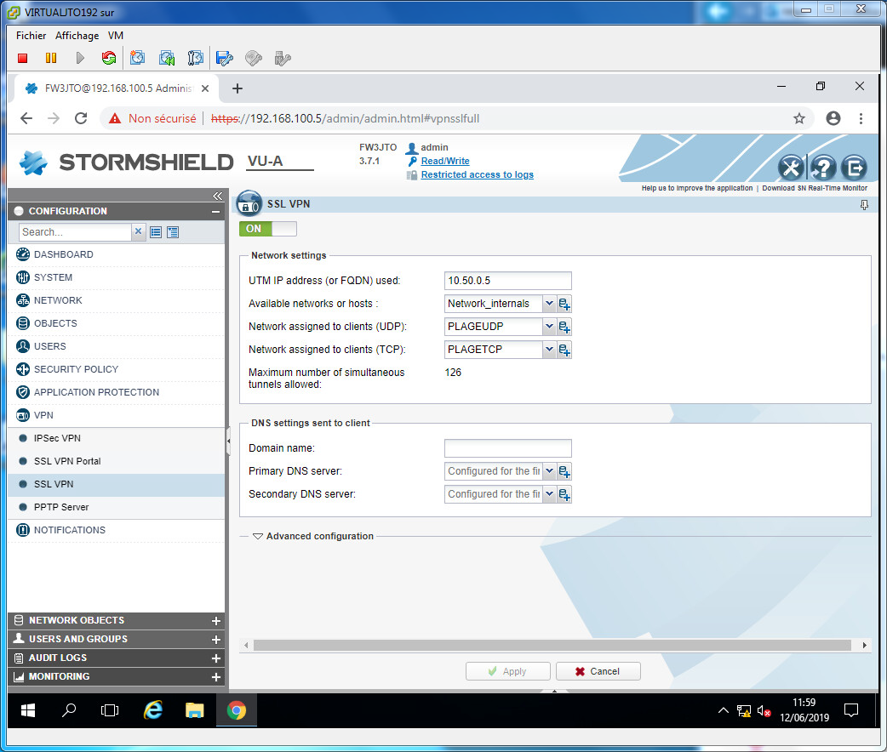Figure 7: config VPN
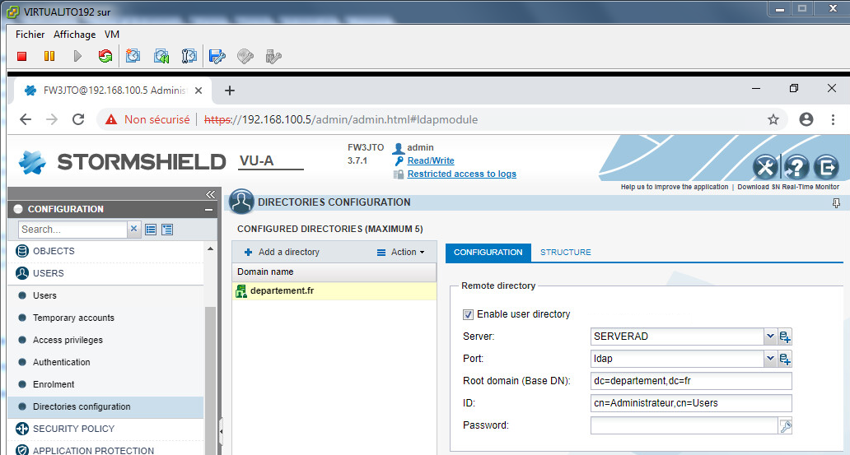Figure 8: ConfigADStorm
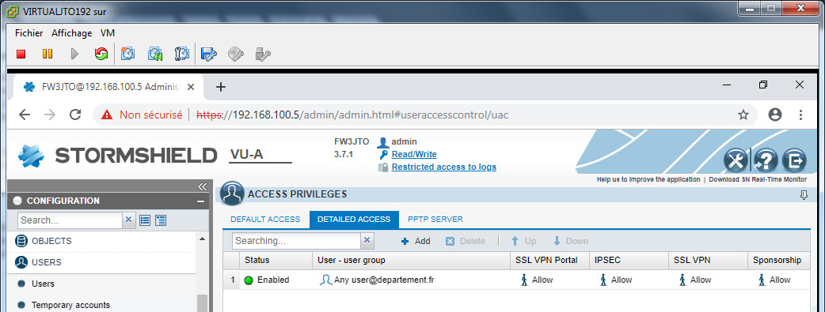Figure 10: Accesutilisateur
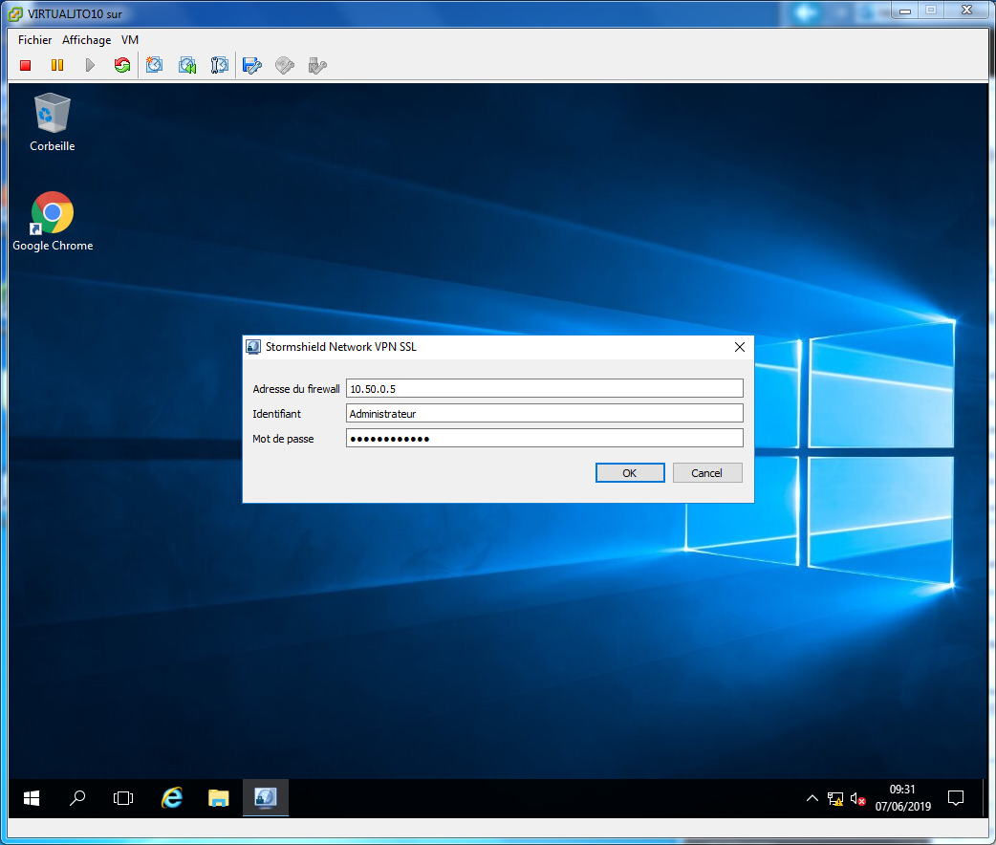Figure 9: Configstorm
Lorem ipsum dolor sit amet, consectetur adipiscing elit. Nunc est tellus, ultrices eu nunc sit amet, elementum porttitor ante. Phasellus convallis sapien non massa dapibus, eget tempor nisl accumsan. Suspendisse potenti. Sed cursus, erat in imperdiet ornare, ex tortor feugiat ligula, sed iaculis ex ipsum efficitur ligula. In nec sapien iaculis, interdum velit eget, faucibus dui. Ut et lobortis urna, vel molestie tortor. Fusce in dictum mauris. Lorem ipsum dolor sit amet, consectetur adipiscing elit. Suspendisse interdum a felis ac condimentum. Nullam scelerisque dolor tincidunt, tempor sem et, interdum ligula.
Curabitur nec tellus vitae mi posuere rutrum nec ut diam. Sed quis dui erat. Mauris et risus at tortor rutrum cursus. Duis dignissim justo ut euismod ullamcorper. Ut velit ligula, volutpat eget vestibulum in, feugiat ut neque. Phasellus ac justo tellus. Integer non ullamcorper ante. Sed neque dolor, sagittis ullamcorper interdum condimentum, imperdiet in est. Integer porttitor lectus laoreet magna accumsan congue. Sed maximus ut leo et posuere. Praesent feugiat mattis eros sed tempus.
Donec porta ipsum sit amet nunc malesuada, eu varius massa elementum. Integer bibendum scelerisque diam, vel semper ante. Donec dapibus, neque ut rutrum ultricies, justo augue molestie enim, non auctor tellus magna vitae ex. In bibendum elit enim, ut efficitur massa mattis in. Vestibulum congue elit vitae elit semper, euismod vestibulum felis aliquam. Sed mollis imperdiet accumsan. Sed sit amet purus eu erat varius tristique vel vitae mi. Pellentesque accumsan nibh quis molestie aliquet. Pellentesque feugiat ullamcorper eros, quis accumsan velit pellentesque eget. Aliquam eget lorem lacinia, feugiat ante ut, dignissim ipsum. Donec sed condimentum metus, sed accumsan ex. Vivamus tortor tortor, elementum a aliquam a, consectetur et odio. Proin vel ornare quam. Nunc lectus orci, eleifend at ligula at, tempus malesuada dolor
- Titre: Conclusion

Lorem ipsum dolor sit amet, consectetur adipiscing elit. Nunc a fermentum nibh, at condimentum dui. Nullam consequat nisi tortor, sit amet blandit augue tristique nec. Praesent ut ultrices felis. Cras luctus purus tristique ligula egestas, sit amet vestibulum est blandit. Quisque auctor, tortor nec pellentesque luctus, neque felis faucibus metus, vel pretium mauris velit quis sem. Suspendisse convallis varius diam nec facilisis. Ut at arcu dignissim, molestie sem a, convallis justo. Vestibulum id orci quis eros elementum aliquam et nec augue. Aliquam placerat turpis eget fringilla rhoncus. Vivamus eget enim bibendum, molestie neque eget, accumsan tellus. Duis non eleifend dui, nec elementum sem. Sed sit amet pulvinar metus. Sed mollis ac ex in viverra. Nunc convallis ex at nulla dapibus sagittis. Nunc dignissim interdum bibendum. Nunc imperdiet mi at nisl luctus, a semper nibh viverra.
Sed auctor bibendum volutpat. Praesent non tellus eleifend, facilisis tortor a, ultricies nisi. Nunc gravida maximus dui, vitae sodales tellus fermentum in. Morbi euismod magna non mi euismod gravida. Mauris maximus urna odio, in vehicula tortor scelerisque a. Nullam augue eros, condimentum a nunc et, ornare lacinia augue. Orci varius natoque penatibus et magnis dis parturient montes, nascetur ridiculus mus. Donec posuere lectus tortor, et venenatis tellus tristique iaculis. Integer molestie bibendum felis id volutpat.
Nulla vitae tristique sem, eget pellentesque urna. Cras et nisl magna. Aenean in massa erat. Sed rhoncus tristique metus, sit amet rutrum augue pharetra sit amet. Proin et ultrices augue, eu semper tellus. Nullam lobortis urna sit amet condimentum eleifend. Nullam sed quam et elit pulvinar fermentum nec vel quam. Maecenas tellus ligula, sagittis sed porta eu, porta et nisl. Proin in quam id dui aliquet mollis. Proin in enim sit amet lectus dignissim blandit id sed ex.

Nunc faucibus et nibh nec sodales. Suspendisse urna felis, vulputate vel nisl nec, fringilla mattis dolor. Phasellus euismod porttitor velit, sit amet volutpat elit dictum vel. Pellentesque mauris neque, rhoncus quis augue tincidunt, laoreet convallis est. Interdum et malesuada fames ac ante ipsum primis in faucibus. Vivamus commodo varius lacinia. Vestibulum ut dolor finibus, luctus tortor sit amet, porta velit. Nam orci enim, condimentum quis urna sit amet, imperdiet consectetur nisi. Nullam vel feugiat sem. In et nulla enim. Ut a lectus cursus, malesuada enim a, rutrum lectus. Pellentesque sagittis, metus in accumsan consectetur, sapien urna fringilla nulla, vitae dignissim orci nunc at erat. Aliquam purus ante, consequat sit amet fringilla id, malesuada ac lectus. Pellentesque vestibulum vestibulum viverra.

- Webographie

https://secuweb.fr/comparatif-protocoles-vpn/

http://aidesecurite.blogspot.com/2013/03/quest-ce-quun-ssl-vpn.html

http://aidesecurite.blogspot.com/2013/03/vpn-ssl-avantages-et-inconvenients.html

https://www.frameip.com/ipsec/

https://www.openhost-network.com/comparatif-serveurs-vpn/

http://www.thegreenbow.fr/ipsecssl.html

https://fr.wikipedia.org/wiki/R\%C3\%A9seau\_priv\%C3\%A9\_virtuel

https://documentation.stormshield.eu/SNS/v3/fr/Content/SSL\_VPN\_tunnels/300-Configuring\_the\_SN\_Firewall.htm

Liste des illustrations
Figure 1: Organigramme du CD18 11
Figure 2: Qu'est-ce qu'un VPN ? 17
Figure 3: Illustration IPSEC 21
Figure 4: Illustration SSL 23
Figure 5: Illustration VMWARE 33
Figure 6: Illustration CONFIGAD192 35
Figure 7: config VPN 37
Figure 8: ConfigADStorm 37
Figure 9: Configstorm 37
Figure 10: Accesutilisateur 37

- GLOSSAIRE

AD: Active Directory

DSI: Direction des systèmes d'informations

LDAP: Lightweight Directory Access Protocol

LAN: Local Area Network

VPN: Virtual Private Network

PKI: Public Key Infrastructure

Ma première note
Ma deuxième note
Troisième note
Quatrième note

